UWAGI:
Długość zasadniczej pracy dyplomowej (rozdziały od 1 do 7) powinna wynosić ok. 10-12 stron
Strona tytułowa

Oświadczenie

Streszczenie
(Leszek)
w języku polskim
wraz ze słowami kluczowymi
oraz określoną dziedziną nauki i techniki

Abstract
(Leszek)
streszczenie w języku angielskim,
słowa kluczowe w języku angielskim
oraz określona dziedzina nauki i techniki w języku angielskim.

spis treści
Wstęp i cel pracy 8
1.1. Problematyka 8
1.2. Cel projektu 8
1.2.1. Aplikacja ucząca skutecznie. 8
1.2.2. Wykorzystanie AffitsApi 9
1.2.3. Utrzymywanie ucznia w optymalnym stanie emocjonalnym. 9
1.3. Grupa projektowa 10
1.4. Kontekst projektu - motywacje 10
1.5. Dotychczasowe dokonania w tej dziedzinie 12
1.5.1. Affectiva 12
1.5.2. Nevermind 13
1.5.3. Platformy e-learningowe 15
1.6. Założenia techniczne 16
1.7. Zawartość poszczególnych rozdziałów 17
1.8. Zakres wykonanej pracy 17
Osiągnięte rezultaty 22
1.9. Produkt 22
1.10. Metody 22
1.11. Wdrożenia realizujące cele projektu 22
Proces realizacji projektu 23
1.12. Organizacja projektu 23
1.12.1. Metodologie 23
1.12.2. Wsparcie narzędziowe 23
1.12.3. Dokumenty w procesie projektowania pracy 23
Dokumentacja 24
1.13. Techniczna 24
1.14. Projekt szczegółowy 24
1.14.1. Schemat pracy użytkownika z programem 24
1.14.2. Odczyt i reakcja systemu na stan emocjonalny użytkownika 31
1.14.3. Grywalizacja 35
1.14.4. Tworzenie i przechowywanie danych 37
1.14.5. Zarządzanie użytkownikami i materiałem edukacyjnym 37
1.15. Opis techniczny implementacji 39
1.16. Dokumentacja procesowa 39
Zmiany w trakcie projektu 40
Opinia klienta 41
Podsumowanie 42
1.17. Weryfikacja 42
1.18. Walidacja 42
1.18.1. Czy odpowiada wymaganiom klienta 42
1.18.2. Plan testów, 42
1.18.3. Progi przyjęte do testów 42
1.18.4. Zastosowane metody oceny aplikacji 42
1.18.5. Wnioski z przeprowadzonych działań. 43
1.18.6. Czynności jakie należy zrealizować, dla dalszego rozwijania systemu. 43
Wykaz literatury 44
Spis rysunków i tabel 45
Dodatki 46
1.19. Fabuła i punktacja grywalizacji 47
1.20. Wstępna koncepcja systemu 49
1.21. Architektura systemu 57
1.22. Ogólny "flow" systemu 58
1.23. Algorytm wyboru następnego modułu materiału 59
1.24. Algorytm wyboru kolejnego modułu, gdy uczeń jest znudzony 60
1.25. Algorytm wyboru kolejnego modułu, gdy uczeń jest sfrustrowany 61
1.26. Zastosowane narzędzia - system kontroli wersji : github 62
1.27. Zastosowane narzędzia - metodyka SCRUM : YouTrack 64
1.28. Zastosowane narzędzia - komunikacja w zespole : Slack 68

Wykaz ważniejszych oznaczeń i skrótów
TODO - na końcu

Wstęp i cel pracy
  - Problematyka
(Leszek)
Rozwój ludzkości opiera się na wykorzystywaniu wiedzy poprzednich pokoleń. Aby to było możliwe we współczesnym świecie, niezbędna jest skuteczna edukacja. Skuteczna zarówno dla dzieci jak i dorosłych, ponieważ obie te grupy coraz więcej się uczą.
Nie jest łatwo zmotywować człowieka do uczenia się rzeczy dla niego trudnych, a wszystko, co nowe na początku jest trudne. Jeszcze trudniej zmotywować do uczenia się rzeczy, które go nie interesują, a to dotyczy większości wiedzy, którą dzieci musza zdobyć w szkole. Mimo to musimy się nauczyć wielu rzeczy, aby korzystać i wnosić coś nowego do zasobów wiedzy i umiejętności zbudowanych w naszej cywilizacji. Dlatego warto poszukiwać sposobów na skuteczniejsze przekazywanie materiału uczącemu się i na lepsze zmotywowanie go do nauki.
Tymczasem dzisiejszy świat ze wszystkich stron atakuje nas nieskończoną liczbą atrakcji. Atrakcji, które wciągają, nie wymagają wysiłku, są efektem pracy ogromnych zespołów, których głównym celem jest stworzyć produkt maksymalnie atrakcyjny. Wzbudzający emocje, wciągający i angażujący konsumenta. Produkt taki jak gra komputerowa, film, aktywności sportowe, towarzyskie, podróże i wiele innych. W takim otoczeniu zadanie nauczyciela, polegające na zdobyciu uwagi i zaangażowania ucznia staje się jeszcze trudniejsze.
  - Cel projektu
(Leszek)

    - Aplikacja ucząca skutecznie.
Celem tego projektu było wykorzystanie określonej możliwości stwarzanej obecnie przez systemy komputerowe do zwiększenia efektywności procesu edukacji. Ta możliwością jest rozwijana obecnie zdolność rozpoznawania przez komputer emocji człowieka. System zbudowany w tym projekcie opiera się na serwisie różnicującym stany emocjonalne na podstawie mimiki użytkownika.
    - Wykorzystanie AffitsApi
Aplikacja wykorzystuje utworzony wcześniej w projekcie internetowy serwis AFFITS API. Został on utworzony w projekcie AFFITS - projekcie badawczym wspieranym przez Polish-Norwegian Research Programme prowadzonym przez National Centre for Research and Development under the Norwegian Financial Mechanism 2009–2016 w ramach Project Contract no. Pol-Nor/209260/108/2015. Istotą tego serwisu jest klasyfikowanie wyrazu twarzy na otrzymanym zdjęciu i zaliczanie go do jednego z 8 rozróżnianych stanów emocjonalnych: złość, stres, wstyd, strach, zainteresowanie, pogarda, zadowolenie (czerpanie przyjemności), zaskoczenie.
Tych 8 stanów identyfikowanych jest poprzez określenie natężenia trzech niezależnych składników stanu emocjonalnego człowieka: przyjemność, pobudzenie, kontrola (dominacja). W oparciu o tę teorię serwis po otrzymaniu zdjęcia, kwalifikuje stan emocjonalny osoby, która jest na nim widoczna.
Aplikacja będąca przedmiotem tego projektu dokonuje ostatniej operacji na wynikach uzyskanych z serwisu. Łączy 8 podstawowych stanów w 3 grupy i w ten sposób dzieli je na kategorie istotne dla procesu edukacyjnego. Te kategorie to: znudzenie, frustracja oraz stan optymalny.
    - Utrzymywanie ucznia w optymalnym stanie emocjonalnym.
Celem projektu było zbudowanie sytemu, który po rozpoznaniu nieoptymalnego stanu emocjonalny ucznia umiałby zareagować i podjąć aktywną próbę wpływu na ten stan. Celem tego wpływu jest oczywiście przywrócenie stanu optymalnego. Założenie ogólne, które stoi za tym rozwiązaniem jest jasne - w stanie optymalnym (obejmującym znany psychologii stan przepływu, ang. "flow", w którym człowiek działa najskuteczniej, płynnie i z największą satysfakcją) użytkownik programu edukacyjnego nauczy się najwięcej.
Na dodatek nauka w takim stanie sama w sobie jest nagradzająca, co w oczywisty sposób sprzyja intencjom nauczyciela - uczeń, który lubi się uczyć to uczeń, którego motywacja do nauki jest wewnętrzna. Taka motywacja jest najskuteczniejsza, odporna na przeszkody, prowadzi do najlepszych rezultatów oraz daje satysfakcję osobie, która działa pod jej wpływem.
Ponadto sprzyja harmonijnemu rozwojowi i poczuciu szczęścia człowieka, w przeciwieństwie do motywacji zewnętrznej, opieranej w tradycyjnym szkolnictwie bardziej na karach niż nagrodach. A ta jak wiadomo, bez dalszego wnikania w psychologiczne uzasadnienie tego wniosku, jest nietrwała, nasila stres, negatywnie wpływa na stan zdrowia i wyniki pracy oraz komfort życia ofiary takiego stylu edukacji.
  - Grupa projektowa
Grupa projektowa składała się z trzech osób:
- Leszek Rudnicki - projektant systemu, programista, twórca materiału edukacyjnego,
- Mikłaj Klein - programista,
- Piotr Kreft - Scrum Master, programista.
  - Kontekst projektu - motywacje
(Leszek)
Aplikacja objęta tym projektem wydaje się stanowić naturalny element współczesnego świata, w którym gwałtownie dokonuje się rewolucja informatyczna. Jej istotne elementy wskazujemy poniżej.
Powszechna dostępność Internetu
Dzieci od szkoły podstawowej używają go do odrabiania prac domowych, zakres jego używania i rola w obecnym świecie nie wymaga komentarzy.
Gry komputerowe
Gry komputerowe stały się naturalnym środowiskiem dla dzieci oraz coraz starszego pokolenia. Od młodych lat kształtują umiejętność obsługi komputera otwierając drogę do wprowadzania narzędzi edukacyjnych w postaci aplikacji komputerowych. Gry same w sobie, w kwestii ich wpływu na rozwój psychofizyczny młodego człowieka, są zjawiskiem co najmniej dyskusyjnym. Jednak można je potraktować jak szansę - wnoszą nowe możliwości zainteresowania uczniów.
Grywalizacja.
Psychologiczne mechanizmy, które determinują zaangażowanie człowieka w grę można zastosować w edukacji. Dziedzina, która się tym zajmuje i obecnie dynamicznie rozwija to grywalizacja. Potrafi ona przynosić zdumiewające efekty nauczania, czego przykładem są grupy studiujące na Uniwersytecie Gdańskim, Wydz. Biologii, które uczą się w trybie grywalizacji.
Grywalizacja dobrze nadaje się do zastosowania w aplikacjach. Polega ona na nałożeniu na materiał przedmiotu fabuły atrakcyjnej dla uczniów oraz podzieleniu materiału na jednostki w grze. Te jednostki otrzymują nazwy osadzone w fabule, a ich zaliczanie przynosi punkty. Nauka całego przedmiotu jest grą, w której celem ucznia jest zdobycie maksymalnej liczby punktów. Oprócz punktów za zadania gra zawiera również elementy losowe, dodatkowe nagrody, odznaki, tokeny za które można kupować korzyści w grze. Przykładem takiej korzyści jest możliwość kupienia za tokeny przedłużonego terminu zaliczenia jakiejś pracy pisemnej z przedmiotu. Oczywiście tokeny zdobywa się wykonując wcześniej zadania.
Okazuje się, że z chwilą, gdy nałoży się fabułę na dowolny przedmiot nauczania, a uczeń zmieni rolę z "ucznia" na "gracza" i zacznie zdobywać punkty - motywacja do zdobywania kolejnych korzyści w grze szybko przerasta opór przed wysiłkiem i pracą. Praktyka wykazuje, że bardzo często prowadzi to nawet do wykonywania większej liczby zadań niż są wymagane do zaliczenia przedmiotu nawet na maksymalną ocenę. Stanowi to wyraźny dowód na siłę mechanizmów grywalizacji.
Rosnąca rola e-learningów w nauczaniu.
Szkoły powszechne, językowe, instytucje prowadzące szkolenia na prawo jazdy i wiele innych wprowadzają e-learning jako zwykłe narzędzie edukacji. Jest ono coraz powszechniej stosowane.
Powstająca technologia rozpoznawania emocji przez komputer.
Branża informatyczna pracuje od jakiegoś czasu nad technologią rozpoznawania emocji. Będzie to omówione w dalszej części pracy.
Wyjątkowo niski poziom nauczania informatyki w Polsce.
Na tym tle obserwujemy zdumiewająco niski poziom nauczania informatyki w szkole podstawowej i średniej. W wielu szkołach zajęcia prowadzone są chaotycznie, w żadnej mierze nie realizują spójnego planu tak jak tego się oczekuje w innych przedmiotach szkolnych. Wielokrotnie nauczyciele, nie mający przygotowania informatycznego, za wyjątkiem krótkich kursów przygotowawczych do prowadzenia przedmiotu, zastępują lekcje wprowadzaniem dzieci w gry komputerowe. Dzieci przyjmują to oczywiście bardzo chętnie, nauczyciel nie musi podejmować żadnego wysiłku, a otoczenie akceptuje to, ponieważ większość nauczycieli nie wie prawie nic o informatyce i nie zdaje sobie sprawy jak absurdalne i bezwartościowe jest przeprowadzenie takiej lekcji.
W efekcie uczniowie docierają do progu studiów wyższych nie posiadając niemal żadnej wiedzy ani umiejętności z tego przedmiotu. Dlatego na przedmiot, którego uczy niniejsza aplikacja wybrano właśnie informatykę, jako jeden z najbardziej zaniedbanych we współczesnym szkolnictwie w naszym kraju.
  - Dotychczasowe dokonania w tej dziedzinie
(Mikołaj)
    - Affectiva
Próżno szukać w internecie, a tym bardziej w książkach, aplikacji edukacyjnej rozpoznającej i reagującej na emocje użytkownika. Istnieje wiele pomysłów na takie aplikacje - na to jak mogłyby wyglądać, jak funkcjonować, w czym pomagać, natomiast brakuje realizacji. Niewątpliwie jest to niedaleka przyszłość, kiedy aplikacje rozpoznające emocje staną się codziennością i będą wszechobecne w naszym życiu. Świadomi są tego światowi giganci branży IT, nad własnymi programami pozwalającymi na czytanie emocji z twarzy pracują już m.in takie uznane firmy jak Microsoft, Facebook czy Dell.
Największym sukcesem komercyjnym do tej pory w zakresie rozpoznawania emocji może się pochwalić firma Affectiva. Najpopularniejszy produkt firmy - Affdex korzysta z najbardziej rozbudowanej na świecie bazy danych emocji, zawierającej ponad 5 millionów sklasyfikowanych wyrazów twarzy. Pozwala to na oszacowanie stanu emocjonalnego użytkownika z 90% skutecznością. Możliwości programu są ogromne - już teraz z powodzeniem wykorzystywany jest m.in. w:
- marketingu - pozwala na zbadanie reakcji konsumenta na reklamę produktu, wykorzystywany np. przez koncern Coca-Cola.
- branży gier komputerowych - jest fundamentalnym elementem gry przygodowej znanej jako "Nevermind".
- analizie wystąpień publicznych - został zastosowany podczas debat politycznych, aby ocenić reakcje odbiorców na przemowy. Jego wyniki umożliwiły oszacować poparcie wyborców dla poszczególnych kandydatów.
Program jest cały czas rozwijany, co pozwala z wielkim optymizmem spoglądać w przyszłość w której możliwość rozpoznania emocji człowieka pomoże aplikacjom jeszcze lepiej dostosować się do profilu, oraz wymagań użytkownika. Szczególnie obiecująco zapowiada się rozwój w sektorze edukacji. Nic nie stoi na przeszkodzie aby w przyszłości aplikacje stały się nauczycielami, którzy doskonale wiedzą jaki materiał dobrać dla ucznia, wiedzą kiedy uczeń nie rozumie materiału i należy mu go zaprezentować w bardziej przystępny sposób. Rozpoznać że jest znudzony, lub zbyt pobudzony i nie może się odpowiednio skupić, oraz podjąć odpowiednie kroki aby nauka była dla niego przyjemnością, nie karą.
    - Nevermind
Panuje przekonanie, że w internecie można znaleźć wszystko. I prawdopodobnie tak jest. Chociaż w niektórych przypadkach wybór jest dość ograniczony. Tak jest między innymi z grami komputerowymi , które wykorzystują emocje gracza „tu i teraz” do modyfikacji i personalizacji scenariusza gry. Jedyną jak do tej pory, taką grę pod chwytliwą nazwą „Nevermind” stworzyli w 2015 roku amerykańscy studenci Uniwersytetu Południowej Kalifornii pod kierownictwem Erin Reynolds.
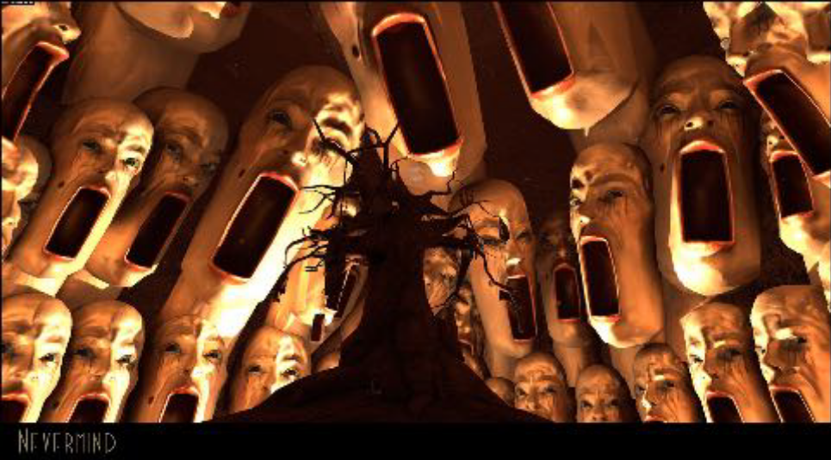

„Nevermind” to pierwszoosobowa "przygodówka", utrzymana w klimacie horroru, w której gracz swobodnie się porusza odkrywając wirtualny świat. Aby gra w pełni wykorzystała swój potencjał niezbędne jest posiadanie urządzenia monitorującego pracę serca. Monitorowanie pulsu ma na celu dostosowywanie scenariusza gry. Im szybsze tętno gracza tym bardziej przerażające obrazy ukazują się na ekranie komputera ,a tym samym gra staje się trudniejsza do przejścia. Mechanizm mierzenia pulsu działa w dwie strony. Jeżeli pulsometr odnotuje spadek tętna wirtualny świat staje się przyjemniejszy i łatwiejszy do przejścia. Autorom gry chodziło właśnie o to, aby nauczyć gracza kontrolować swój strach, jego somatyczne objawy i żeby mógł wyćwiczone umiejętności wykorzystać w życiu codziennym.

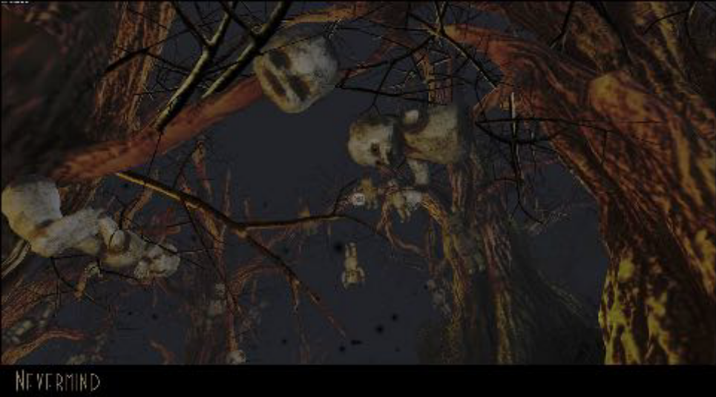
Zalety gry :
- Zmiana scenariusza gry w zależności od odczuwanych emocji motywuje i podtrzymuje zainteresowanie gracza.
- Gra pozwala na naukę kontrolowania swoich emocji. W pewien sposób zmusza do nauki wytworzenia mechanizmów obniżających somatyczne natężenie objawów strachu.
- Niewątpliwie zaletą jest sama idea pracy nad sobą np. nauka opanowywania nerwów w sytuacjach stresowych i trudnych.
- Z terapeutycznego punktu widzenia , gra może być dobrą alternatywą terapii psychologicznej , zwłaszcza dla osób , które w sytuacjach stresowych nie potrafią radzić sobie z wewnętrznymi przeżyciami.
Wady gry :
- Jest to gra, w której kluczową rolę odgrywa kontrola emocji. Gracz , któremu zależy na odpoczynku i relaksie w wirtualnym świecie zapewne szybko z niej zrezygnuje, gdy zorientuje się ,że aby coś osiągnąć musi najpierw opanować swoje emocje.
- Z punktu technicznego minusem jest obowiązkowe podłączenie do pulsometru. Żeby scenariusz gry zmieniał się adekwatnie do odczuwanych emocji potrzebny jest pomiar i monitorowanie pulsu. Zdecydowanie nie jest to komfortowa sytuacja dla gracza kiedy podczas emocjonującej rozgrywki musi uważać na dodatkowy sprzęt.
    - Platformy e-learningowe
E-learning można śmiało określić mianem e-edukacji. Zwrot ten na stałe zagościł w polskim słownictwie i to nie bez powodu. E-learning to termin odnoszący się do sposobu kształcenia, w którym wykorzystuje się wszystkie dostępne media elektroniczne tj. Internet, przekazy satelitarne, telewizję interaktywną, taśmy audio i wideo. E- edukacja kojarzona jest z tą formą nauki , w której brak jest fizycznego kontaktu z nauczycielem. Stroną przekazującą i sprawdzającą wiedzę jest komputer. E-learinng jest kompromisem w relacji uczeń - nauczyciel. W tej nowoczesnej diadzie to uczeń decyduje czego chce się uczyć, ile czasu na to poświęca oraz w jakiej formie chce przyswajać potrzebną mu wiedzę.
Zalety E-learningu :
- Model tej nauki jest bardzo wygodny. Pozwala na likwidowanie barier terytorialnych. Użytkownik platformy może wybrać sobie jakikolwiek kurs na świecie bez konieczności przemierzania setek i tysięcy kilometrów.
- Szkolenia internetowe kuszą ceną, są tańsze ponieważ może w nich uczestniczyć nieograniczona ilość osób. Tym samym firmy szkoleniowe eliminują dodatkowe koszta tj : wynajmem dużych sal konferencyjnych, poczęstunek dla uczestników, honorarium dla trenera/specjalisty itd. Dzięki takim zabiegom właściciele platform szkoleniowych mogą pozwolić sobie na obniżenie cen względem konkurencji, która prowadzi tradycyjne szkolenia.
- Skoro była mowa o oszczędności pieniędzy należy również wspomnieć o oszczędności czasu. Szkolenia internetowe umożliwiają uczestnikom odbywanie szkoleń w dogodnym dla nich momencie. Nie ma potrzeby odrywania się od swoich codziennych obowiązków, zwalniania z pracy, bądź reorganizacji życia domowników.
Wady E-learningu :
- Zdecydowaną wadą jest monotonność, powtarzalność, która sprawia że uczestnik szybciej odczuwa zmęczenie, przez co mniej skupia się na osiągnięciu celu, jakim jest przyswojenie wiedzy.
- Brak fabuły, czynnika który sprawi że uczeń z zapałem będzie przechodził kolejne etapy kursu.
- Platforma e-learningowa nie widzi w jakim stanie emocjonalnym jest użytkownik, więc nie jest w stanie odpowiednio zareagować - zmienić materiał na łatwiejszy bądź trudniejszy. Przyciągnąć jego uwagę kiedy jest rozkojarzony. W tym zakresie istnieje jeszcze sporo do poprawienia.
- Często niedoceniani przez uczniów nauczyciele, odgrywają przeolbrzymią role w edukacji. Motywują, tłumaczą, pomagają w rozwiązaniu problemów - są mentorami. Jeszcze bardzo daleka droga aby komputer był w stanie ich zastąpić. Uczeń który w żaden sposób nie jest motywowany i rozliczany z powierzonego mu zadania, nie rozwinie się w optymalnym tempie.
Jedną z bardziej popularnych platform e-learningowych dla stawiających pierwsze kroki programistów webowych jest CodeAcademy. Oferuje różnorodne, darmowe kursy w których użytkownik ma możliwość interaktywnego programowania - w jednej części ekranu wprowadza kod, natomiast obok pojawia się równocześnie jego wynik, często w formie graficznej.

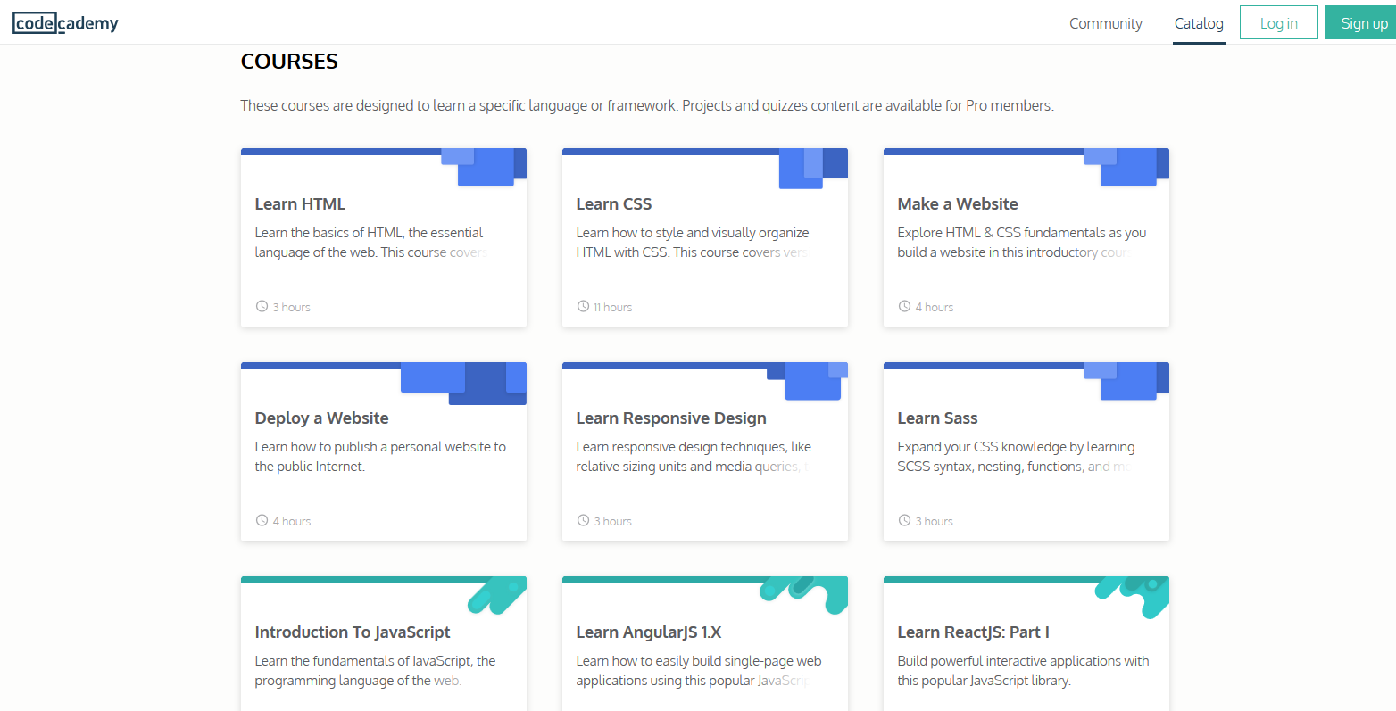
Rys. Przykładowe kursy platformy CodeAcademy

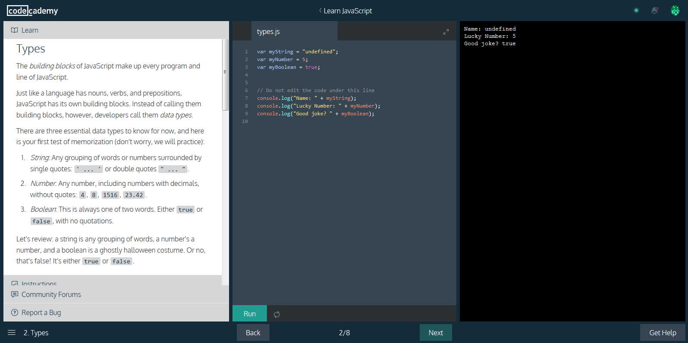
Rys. 1.4 Ekran użytkowanika w trybie kursu
Aplikacja posiada bardzo przyjemną szatę graficzną. Interfejs jest prosty, wszystko jest dobrze opisane. W razie niejasności użytkownik może skorzystać z przycisku który jest umiejscowiony w prawym dolnym rogu, i otwiera okno z pomocą (Rys. 1.4). Po lewej stronie ekranu znajduje się materiał, który musi przyswoić uczeń.
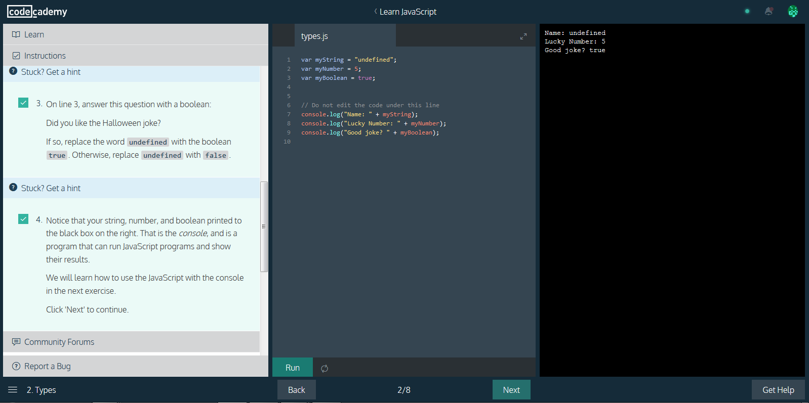
Rys. 1.5 Ekran użytkowanika w trybie kursu z widoczną listą zadań
Po przewinięciu materiału w górę użytkownik przechodzi do zadań (Rys 1.5). Są one wyraźnie opisane, z podkreśleniem ważniejszych elementów. W lewym rogu każdego zadania znajduje się informacja czy dane zadanie zostało już zaliczone. Na dolnym pasku znajdują się klawisze, którymi uczeń porusza się po aplikacji. Przycisk "Next", który jest dostępny pod warunkiem że zostały już zaliczone wszystkie zadania, powoduje przejście do następnego modułu z nowym materiałem. Na środku ekranu znajduje się miejsce na wprowadzanie kodu. Dodano kolorowanie składni, co bardzo ułatwia rozróżnienie poszczególnych instrukcji. Po kliknięciu przycisku "Run", kod jest kompilowany, a jego wynik zaprezentowany obok.

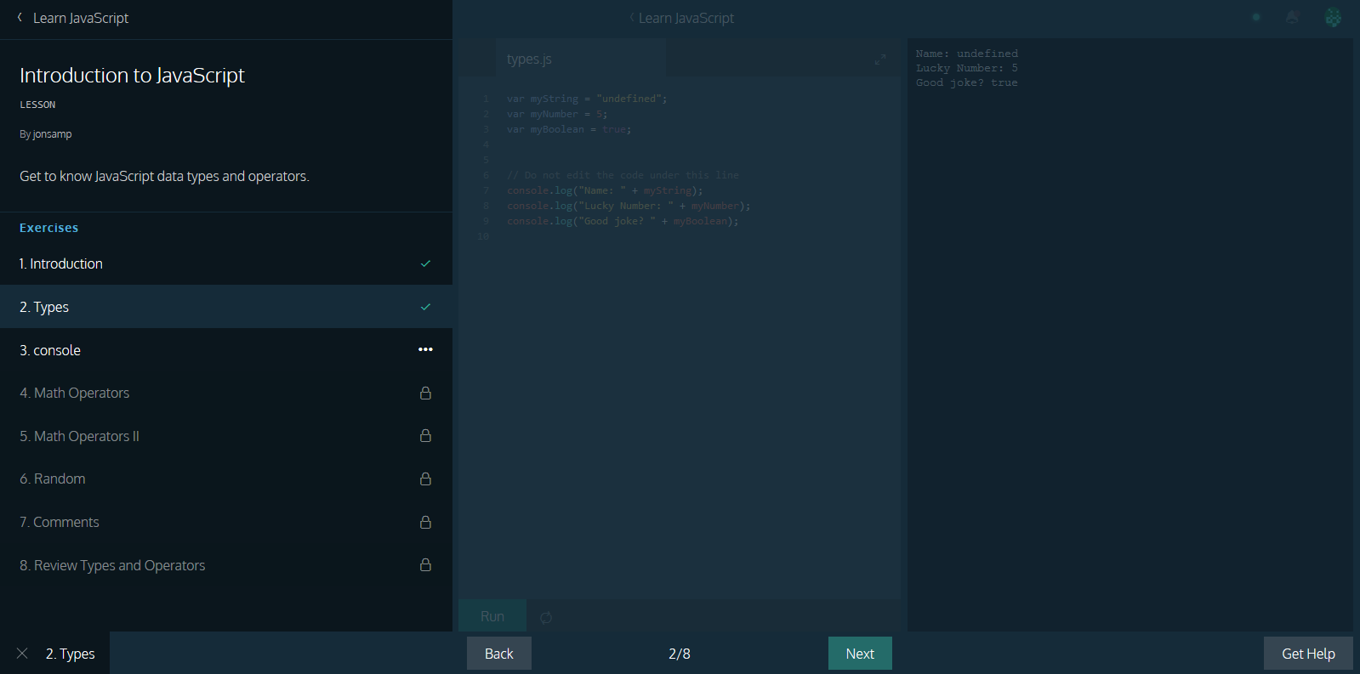
Rys. 1.6 Ekran użytkownika po rozwinięciu listy modułów
W lewym dolnym rogu ekranu prezentowany jest tytuł aktualnie przerabianego modułu. Po kliknięciu go pojawia się lista wszystkich modułów zawartych w kursie. Każdy jest odpowiednio oznaczony, w zależności od tego czy został już zaliczony przez ucznia, czy jest jeszcze niedostępny, ponieważ użytkownik nie przerobił poprzedzających go modułów.
Aplikacja objęta projektem również realizuje większość opisanych powyżej funkcjonalności. Ponadto wprowadza nowe, które mają za zadanie wciągnąć ucznia na długie godziny za pomcą elementów grywalizacji.
Cechy wspólne:
- Materiał podzielony na moduły.
- W każdym momencie użytkownik może cofnąć się do dowolnego modułu.
- Podział na sekcje w której użytkownik czyta materiał, może wprowadzać kod, oraz widzi wynik kodu.
- Poruszanie się po aplikacji za pomocą klawiszy.
Aplikację wyróżniają:
- Zaiplementowana grywalizacja.
- Ilustracje komiksowe, wprowadzające odpowiedni klimat.
- Wykorzystanie programu zewnętrznego do rozpoznawania emocji, aby odpowiednio zareagować na zmieniający się stan emocjonalny użytkownika i utrzymać go w stanie skupienia.
Linki:
https://www.affectiva.com/
http://www.wysokieobcasy.pl/wysokie-obcasy/1,100865,19509831,wymyslila-program-ktory-potrafi-odczytac-ludzkie-emocje.html
https://en.wikipedia.org/wiki/Affectiva
https://www.codecademy.com/
  - Założenia techniczne
(Leszek)
Przyjęto założenie, że system będzie aplikacją internetową. Dzięki temu będzie łatwy do użycia dla wielu osób, bez konieczności instalacji na własnym komputerze. Równocześnie było to rozwiązanie naturalne dla systemu korzystającego z zewnętrznego serwisu dla rozpoznawania emocji.
Poszczególne składniki zrealizowano w następujących technologiach:
- GUI oraz część logiki aplikacji utworzono w Angular4 przy użyciu TypeScript,
- serwer oparty jest o Web.API oraz EntityFramework 6,
- dane przechowywane są w bazie danych Postgres 9.6,
- komunikaty front-serwer : REST,
- wymogiem użycia systemu jest kamera internetowa w komputerze użytkownika,
- przetestowane przeglądarki to Gogle Chrome oraz Mozilla Firefox.
  - Zawartość poszczególnych rozdziałów
zwięźle przedstawiona
(TODO na końcu)
  - Zakres wykonanej pracy
(Leszek)
Zespół wykonał wspólnie części pracy wymagające decyzji zbiorowych:
- analiza możliwości i wybór przedmiotu nauczania,
- główne założenia co do architektury programu,
- wybór technologii dla systemu,
- poszczególne rozwiązania wymagające uzgodnienia, które pojawiały się w trakcie implementacji systemu.

Wiele elementów systemu było tworzonych poprzez współudział dwóch osób, które razem rozwijały dany element - np. liczne elementy GUI i logiki biznesowej w części przeglądarkowej, konfiguracja Web.API itd.
Poniżej przedstawiamy podział pozostałych zadań pomiędzy członków grupy.
Leszek Rudnicki
a) praca dyplomowa
- (TODO: uzupełnić na koniec)
b) aplikacja:
- specyfikacja wymagań,
- opracowanie koncepcji programu: sposób podawania materiału, planowane reakcje serwera na nieoptymalne stany emocjonalne (zmiana poziomu trudności materiału, dystraktory w dwóch kategoriach - pobudzający i nagradzający - zostaną omówione przy projekcie szczegółowym),
- projekt architektury aplikacji: diagram UML architektury ogólnej systemu,
- projekt kluczowych algorytmów: diagramy UML podawania kolejnego modułu oraz podejmowania decyzji przez serwer,
- utworzenie repozytorium kodu na github,
- utworzenie bazy danych,
- tworzenie elementów serwera:
  - import sterownika Postgres (Npgsql) do Web.API,
  - dodanie EntityFramework6 do projektu Web.API,
  - tworzenie kontrolerów serwera wraz z całą funkcjonalnością obejmującą: serwis danego rodzaju z jego interfejsem, skojarzone repozytorium z jego interfejsem, obiekty transferu danych DTO: logowanie, tworzenie, zmiana i wysyłanie modułów, tworzenie metamodułów (modułów łączących kilka podrzędnych), decyzje o poziomie trudności następnego modułu, wybór następnego modułu, decyzje o wyborze dystraktorów, interpretacja stanu emocjonalnego na podstawie ostatnich pięciu próbek, zapisanie stanów gry, obliczanie aktualnej punktacji, awansu, degradacji, śmierci gracza - (elementy: DistractorService, ModuleService, EduAlgorithmService, QuizService, TestCodeService, TestQuestionService - i ich repozytoria, obiekty do transferu danych: Credentials, DistractorDTO, Enums, GameScoreDTO, ModuleAndDistractorDTO, ModuleDTO, TestCodeAnswDTO, TestCodeDTO, TestQuestionAnswDTO, TestQuestionDTO),
  - ustawienia Web.config sterujące progami decyzyjnymi serwera i grą w aplikacji,
- koncepcja GUI, szkice,
- tworzenie oraz współudział w tworzeniu komponentów, serwisów i obiektów transportu danych części przeglądarkowej aplikacji:
  - serwisy połączone z serwisami serwera (parz wyżej),
  - logowanie i rejestracja użytkownika,
  - cykl wykonywania zdjęć,
  - prezentacja materiału (ModuleView, CodeTaskView, QuizView, ModuleListView),
  - prezentacja stanu gry,
  - współudział w implementacji wykonywania i weryfikowania zadań z kodu,
- przygotowanie grywalizacji w oparciu o koncepcję uzyskaną w trakcie konsultacji z prof. Joanną Mytnik oraz dr Wojciechem Glacem z UG: fabuła, system punktacji, dystraktory, instrukcje dla użytkownika,
- pozyskanie i przygotowanie grafik do grywalizacji z rysunków Kamila Jasiaka przygotowanych na potrzeby sytemu na podstawie fabuły gry dla jej poszczególnych zdarzeń,
- utworzenie materiału teoretycznego wykorzystanego w aplikacji, wraz z zadaniami z kodu oraz częścią pytań testujących wiedzę zdobywaną przez użytkownika,
- zarządzanie listą zadań do wykonania w końcowym okresie implementacji,
- przeprowadzenie wywiadów z użytkownikami.
Mikołaj Klein
a) praca dyplomowa
- (TODO: uzupełnić na koniec)
b) aplikacja:
- utworzenie nowego projektu Web.API w Visual Studio, utworzenie struktury plików, współudział w tworzeniu serwisów, repozytoriów i obiektów transferu danych serwera:
  - konfiguracja Web.API,
  - (TODO: Mikołaj - dopisz tu które części robiłeś)
- utworzenie aplikacji przeglądarkowej w Angular4,
- utworzenie struktury plików Web.API tworzące strukturę warstwową z zachowaniem zasady 'separation of concern' dla poszczególnych warstw serwera,
- tworzenie większości składników GUI oraz logiki biznesowej w części przeglądarkowej systemu:
  - utworzenie HttpService,
  - prezentacja materiału (ModuleView, CodeTaskView, QuizView, ModuleListView),
  - prezentacja wszystkich dystraktorów (DistractorComponent) i grafik wyświetlanych w różnych częściach GUI, obsługa otwierania, zamykania, akcji wywoływanych przez dany element,
  - serwis modalnego okna dialogowego (MesasageService)
  - utworzenie komponentu prezentacji gry,
  - szata graficzna frontu aplikacji,
  - (TODO: Mikołaj - dopisz tu wszystko inne co robiłeś)
- tworzenie składników aplikacji - serwer:
  - (TODO: Mikołaj - dopisz tu wszystko inne co robiłeś)
- utworzenie części pytań testowych,
- współudział w przygotowaniu grafik do grywalizacji na podstawie rysunków Kamila Jasiaka,
- utworzenie części pytań testujących wiedzę zdobywaną przez użytkownika,
- przeprowadzenie wywiadów z użytkownikami.

Piotr Kreft
praca dyplomowa
- analiza i wnioski z opinii klientów
- (TODO: uzupełnić na koniec)

b) aplikacja
- zarządzanie pracą wg metodyki SCRUM,
- obsługa webservice rozpoznającego emocje:
  - pozyskanie wymagań technicznych od twórców serwisu,
  - zbudowanie klas serwera obsługujących wysłanie zdjęcia i pobranie wyniku z webservice,
  - zbudowanie klas serwera przeprowadzających proces interpretacji i redukcji liczby stanów otrzymywanych z serwera do 3 stanów istotnych dla systemu,
  - bieżąca rejestracja ostatnich pięciu stanów w obiekcie sesji użytkownika,
  - odbiór przez serwer zdjęć przysłanych z części przeglądarkowej:
- obsługa kamery w części przeglądarkowej systemu:
  - aktywacja kamery,
  - wykonywanie zdjęć,
  - kompresja i wysyłanie zdjęć do serwera w formacie base64;
- publikacja strony w Internecie:
  - konfiguracja serwera IIS,
  - konfiguracja https,
  - umieszczenie systemu na serwerze;
- tworzenie składników aplikacji w części przeglądarkowej systemu:
  - koło fortuny - GUI i logika biznesowa,
  - losowanie z 5 kart - GUI i logika biznesowa,
  - weryfikacja testów z kodu - edytor kodu, wykonanie kodu użytkownika, prezentacja wyniku kodu użytkownika w zagnieżdżonym dokumencie html;
- (TODO: Piotrze - dopisz tu wszystko inne co robiłeś)
- weryfikacja i korekty zadań z kodu,
- utworzenie części pytań testujących wiedzę zdobywaną przez użytkownika,
- przeprowadzenie wywiadów z użytkownikami,
- analiza wyników uzyskanych w testach.

Osiągnięte rezultaty
  - Produkt
- aplikacja (opisać ją skrótowo),
- w tym opisać ogólnie utworzony materiał edukacyjny
- w tym opisac ogólnie grywalizację - uwaga: jej szczeóły będą na końcu w "Dodatkach"

Dać tu printscreeny z aplikacji
- strona wstępna
- widok modułu - treść i przykład
- widok modułu - pytania z odpowiedzią serwera - prawidłowe / nieprawidłowe
- widok modułu - pytanie z kodu
- widok modułu - pytanie z kodu z wybuchem po nieprawidłowej odpoweidzi
- koło fortuny
- 5 kart
  - Metody
- Co tu powinniśmy podać?
  - Wdrożenia realizujące cele projektu
- Co tu powinniśmy podać?
- ?? - opublikowanie aplikacji i wykorzystanie jej przez 10 osób

Proces realizacji projektu
  - Organizacja projektu
(Piotr)
- Co tu powinniśmy podać?

    - Metodologie
(metodyka wytwarzania oprogramowania, zarządzanie jakością, zarządzanie ryzykiem)
- SCRUM -
- opisać ile sprintów
- i parę słów na ten temat
- przytoczyć cykl wytwarzania - nasz można zaklasyfikować jako klasyczny (kaskadowy) lub model "V" - i parę słów na ten temat
- zarządzenie jakością - testy na kolejnych etapach implementacji wg ww modelu
- Czy to wystarczy?)
- zarządzanie ryzykiem - Czy nas to dotyczy?

    - Wsparcie narzędziowe
W "Dodatkach" zrzuty ekranów w trakcie pracy
- git
- github
- youtrack
- slack
- VSC
- VSE
- SQL Lite Manager
- GoogleDocs - współdzielenie materiału
- inne ?
    - Dokumenty w procesie projektowania pracy
- koncepcja programu (Specyfikacja)
- UML struktury aplikacji
- UML-e głównych algorytmów

Dokumentacja
  - Techniczna
(Piotr)
(pełny spis wytworzonej dokumentacji i krótkie podsumowanie)
(wg załączników w Dodatkach na końciu)
- specyfikacja wymagań (trzeb(przekierować czytelnika do instrukcja ze strony startowej aplikac, która będzie w "Dodatkach"),
  - Projekt szczegółowy
(Leszek)
    - Schemat pracy użytkownika z programem
      - Sposób używania programu
Rejestracja
Pierwsza czynność użytkownika to zarejestrowanie się w systemie - tworzy on swój login i hasło, które serwer zapisuje w bazie.
Przerabianie materiału
Praca ucznia polega następnie na pobieraniu i uczeniu się kolejnych modułów materiału edukacyjnego. Każdy moduł zawiera treść, przykład lub przykłady, pytania testowe. Ok. połowa modułów zawiera również zadania z pisania kodu.
Przechowywanie stanu gry
Serwer przechowuje stan uzyskany przez użytkownika - po ponownym zalogowaniu użytkownik zaczyna od punktu, w którym skończył. Dotyczy to zarówno materiału edukacyjnego jak stanu grywalizacji.
Utworzenie gry "Saper'
Część bardziej zaawansowanych zadań z kodu wg pierwotnego planu miała zawierać podzielony na fragmenty kod małej gry przeglądarkowej "Saper". Po przygotowaniu materiału wprowadzającego okazało się, że jest on zbyt duży aby w ramach tego projektu dołączyć te moduły.
      - Ogólny "flow" pracy użytkownika
Podanie następnego modułu
Użytkownik otrzymuje kolejny moduł po naciśnięciu przycisku 'Dalej'
Warunek następnego modułu - próba wykonania testów i pytań
Aby przejść dalej użytkownik musi podjąć próbę odpowiedzi na wszystkie pytania i rozwiązania wszystkich zadań z kodu dla tego modułu, w którym właśnie jest. Nie musi ich zaliczyć i może je poprawiać dowolną liczbę razy. Może je poprawiać również później, po przejściu do kolejnych modułów, jeśli wróci do tego modułu i ponownie podejdzie do testów. Testy nie mają blokować postępu pracy ale mają pomagać uczniowi w ocenie czy zrozumiał materiał.
Opcjonalnie przysłanie dystraktory "kick" lub "reward"
Po naciśnięciu 'Dalej' serwer może podjąć decyzję o przysłaniu dystraktora (jest to omówione dalej). Jeśli taką decyzją podjął - przed wyświetleniem kolejnego modułu wyświetlony zostaje dystraktor (dystraktory są omówione dalej).
Pętla monitorująca stan emocjonalny
W celu monitorowania stanu emocjonalnego część przeglądarkowa cyklicznie wykonuje zdjęcie twarzy ucznia - co 30 s. Zdjęcie wysyła w formacie base64 do serwera, który ustala stan emocjonalny.
Elementy wpływające na stan emocjonalny
System wywiera wpływ na stan emocjonalny ucznia za pomocą 4 narzędzi. Ich szczegółowe działanie jest omówione dalej:
- poziom trudności modułu - jest podnoszony, obniżany lub utrzymywany,
- dystraktory dwóch typów - pobudzające i nagradzające,
- grywalizacja - jej celem jest wciągnięcie w grę dla uzyskania stanu optymalnego,
- grafika - jest elementem grywalizacji i dystraktorów, ma zmieniać klimat aplikacji z nudnej edukacji na grę na ile jest to możliwe w edukacji.
      - Struktura materiału edukacyjnego
Zawartość pojedynczego modułu materiału
Każdy moduł zawiera treść oraz może zawierać każdy z następujących elementów:
- przykład: jak najprostszy przykład kodu obrazujący treść modułu,
- pytanie lub kilka pytań zamkniętych dotyczących treści,
- zadanie lub kilka zadań z kodu: jak najprostsze zadania wymagające użycia treści modułu oraz ewentualnie treści modułów poprzedzających aktualnie oglądany.
3 poziomy trudności
Materiał edukacyjny musi być przygotowany w postaci małych modułów w 3 wersjach trudności. Zmiana trudności polega na dostosowaniu dwóch elementów:
- ilość materiału w jednym module,
- szczegółowość wyjaśnień, dodatkowe wyjaśnienia.
Pierwszy element realizowany jest w następujący sposób:
- Materiał tworzony jest w postaci modułów najłatwiejszych. Taki moduł ma zawierać od jednego do maksymalnie 3-5 zdań. Im mniej tym lepiej. Rolą twórcy materiału jest tak go podzielić, żeby atomy materiału były bardzo małe.
- Moduły na średnim stopniu trudności mogą zawierać od 2 do 4 modułów podstawowych. Ich treść i przykłady to połączona treść i przykłady modułów niższych, oddzielone od siebie tylko linią i numerem modułu podstawowego. Nad każdą linią umieszczany jest tytuł modułu podstawowego.
- Moduły na ostatnim poziomie trudności tworzone są w ten sam sposób z modułów na średnim poziomie trudności. Średnie są tu oddzielane od siebie grubą linią, a tytuł umieszczany jest wielkimi literami.
- W ten sposób każdy moduł o najwyższym poziomie trudności jest korzeniem 3-poziomowego drzewa modułów, gdzie liśćmi są moduły najłatwiejsze.
Drugi element nie został wprowadzony, jednak aplikacja stwarza taką możliwość. Wówczas autor modułów podstawowych może je bardziej rozbudować, a po utworzeniu nadrzędnych (są tworzone automatycznie - o tym dalej) może edytować ich treść i przykłady redukując ilość tekstu i podnosząc trudność zrozumienia.
Testy i zadania
Pytania i zadania z kodu są przypisane tylko do modułów najniższego poziomu. W trybie edycji (omówionym dalej) można je dodawać, usuwać i zmieniać tylko poprzez edycję modułów podstawowych.
Na wyższych poziomach trudności modułu użytkownikowi wyświetlają się testy i zdania wszystkich "dzieci" tego modułu. Pytania wyświetlają się w przewijanym oknie, a zadania z kodu w zakładkach tabComponent.
Oznacza to, że moduł na najwyższym poziomie trudności posiadający dwójkę dzieci na poziomie średnim, z których każde ma dwójkę dzieci na poziomie najniższym wyświetli 8 pytań oraz tyle zadań z kodu ile w sumie mają te moduły najłatwiejsze.
(Do modułu najłatwiejszego można przypisać dowolną liczbę pytań i zadań z kodu. W praktyce okazało się, że wystarcza przypisanie jednego pytania i maksymalnie jednego zadania z kodu.)
Podstawowy atom materiału musi być łatwy
Aplikacja uczy programowania od zupełnych podstaw. Nauka tego materiału, to przedmiot trudny dla większości osób. Przyjęto założenie, że aplikacja ma maksymalnie ułatwić naukę. Dlatego materiał musi być okrojony ze wszystkiego, co nie jest niezbędne - maksymalnie uproszczony i podany zwykłym językiem.
      - Instrukcja dla użytkownika
Strona startowa
Po zalogowaniu uczeń widzi pierwszą stronę zawierającą zakładki:
- 'Sytuacja' - fabuła grywalizacji, która stanowi w istocie instrukcję dla użytkownika,
- 'Punktacja': punktacja grywalizacji,
- 'Nawigacja': wyjaśnienie co robi każdy przycisk,
- 'Tajna misja': krótkie wyjaśnienie intencji i ograniczeń kursu realizowanego w aplikacji.
Dostęp do reguł poprzez link pod logo
Użytkownik w każdej chwili może wrócić do strony startowej aby przypomnieć sobie opisane tam zasady. Powrót do materiału odbywa się przez kliknięcie wybranego modułu na liście modułów widocznej stale z lewej strony ekranu.
      - Sposób podawania materiału
Lista modułów
Uczeń stale widzi listę tytułów wszystkich modułów przerobionych do tej pory po lewej stronie ekranu. Kliknięcie któregokolwiek z nich przenosi go to tego modułu i może on z nim pracować. Lista pokazuje tylko moduły już otrzymane przez ucznia. Jeżeli w trakcie pracy nastąpiła zmiana poziomu trudności to na liście sąsiadują moduły o różnym poziomie. W ten sposób uczeń cofając się do poprzedniego modułu widzi go w identycznej postaci jak ta, którą już widział. Ma to na celu ułatwienie percepcji - materiał znany jest lepiej rozpoznawany.
Przyciski "Dalej", "Wstecz", "Wyjaśnij dokładniej"
Uczeń otrzymuje kolejny moduł materiału po naciśnięciu przycisku 'Dalej'.
Przycisk 'Wstecz' przenosi ucznia do modułu poprzedzającego bieżący na liście modułów.
Jeżeli uczeń w tej chwili pracuje z jednym z modułów przerobionych wcześniej, nie ostatnim na liście, to przyciski 'Dalej' i 'Wstecz' przenoszą go do modułów sąsiednich na liście.
Uczeń może w każdym miejscu cofnąć się do poprzedniego modułu wciskając przycisk 'Wstecz,
W przypadku modułów na poziomie trudności wyższym niż podstawowy w GUI pojawia się przycisk 'Wyjaśnij dokładniej'. Powoduje on przysłanie z serwera wszystkich bezpośrednich dzieci danego modułu i przeniesienie nawigacji do pierwszego z nich. W ten sposób uczeń otrzymuje materiał w postaci łatwiejszej.
      - Sprawdzanie wiedzy użytkownika
Test po każdym module materiału
Rolą testów i zadań z kodu jest natychmiastowe utrwalenie materiału zawartego w module. Zgodnie z dynamiką procesu uczenia się powtarzanie nowego materiału jest najskuteczniejsze w krótkim czasie po zapoznaniu się z nim. Dlatego każdy moduł otrzymał pytanie testujące.
Funkcjonowanie mózgu człowieka sprawia, że znajomość materiału musi być większa dla jego odtworzenia niż dla jego rozpoznania. Dokonanie odtworzenia silniej utrwala nową umiejętność niż tylko rozpoznanie uczonej treści. Stąd, aby zmaksymalizować efektywność uczenia, każdy moduł, dla którego da się zbudować zadanie z kodowania otrzymał takie zadanie.
Próba testu warunkuje przejście dalej
System wymusza na użytkowniku podjęcie próby rozwiązania każdego zadania i pytania. Mechanikę grywalizacji oparto o obowiązek podjęcia takiej próby przed przejściem dalej w materiale Z tego powodu przycisk 'Dalej' wywołuje najpierw sprawdzenie czy użytkownik rozwiązywał wszystkie zadania i pytania. Jeśli nie, wyświetla tylko komunikat, że najpierw musi spróbować je rozwiązać i nie przysyła kolejnego modułu.
Nie ma obowiązku prawidłowej odpowiedzi na pytania i zadania
System nie wymusza na użytkowniku prawidłowego rozwiązania testów dla danego modułu. Użytkownik musi tylko spróbować, ale ma prawo się pomylić. W ten sposób system nie narzuca nadmiernie sztywnej ramy na jego pracę, która może wzbudzać opór i frustrację, a ponadto jest nienaturalna dla procesu uczenia się człowieka. W naturalnych warunkach mózg uczy się fragmentami, a brakujące elementy uzupełnia po jakimś czasie, często metodą prób i błędów. Aplikacja stwarza użytkownikowi takie właśnie warunki. W ten sposób daje też użytkownikowi większą kontrolę nad swoją sytuacją, a to minimalizuje ryzyko frustracji i zniechęcenia. Dzięki temu zwiększa szanse na utrzymanie motywacji do dalszego wysiłku.
Zadania z kodu dopuszczają kilka nieudanych prób
Programowanie bardzo często wymaga wielu prób dla utworzenia prawidłowego kodu. Dlatego aplikacja pozwala użytkownikowi na dwie nieudane próby wykonania kodu, i dopiero przy trzeciej uznaje kod za nie zaliczony. Po każdych trzech nieudanych próbach użytkownik otrzymuje kolejne 3 próby. Zaliczenie kodu powoduje reset liczby prób, dlatego jeśli użytkownik coś w kodzie zmieni i spowoduje jego nie zaliczenie to ma znów do dyspozycji jeszcze 2 próby.
Sposób prezentacji wyniku budzący emocje
Aby wzbudzić w użytkowniku dodatkowe emocje i budować atmosferę gry informacja o dobrym lub złym wyniku rozwiązania każdego pytania i zadania prezentowana jest w postaci grafiki z podpisem.
      - Weryfikacja prawidłowości odpowiedzi użytkownika
Odpowiedzi na pytania weryfikuje serwer
Prawidłowość odpowiedzi weryfikuje serwer. Porównuje odpowiedź użytkownika z odpowiedzią prawidłową, która jest zapisana w encji tego pytania w bazie danych i zwraca rezultat - prawidłowa lub nie.
Serwer zapisuje w bazie rezultat pierwszej próby odpowiedzi aby mieć dane dla swoich późniejszych decyzji o poziomie trudności - jest to omówione dalej.
Serwer zapisuje w bazie treść i rezultat ostatniej odpowiedzi dla
- obliczenia grywalizacji,
- wyświetlenia wyniku użytkownikowi
- oraz wyświetlenia jego ostatniej odpowiedzi na dane pytanie, jeśli użytkownik cofnie się do wcześniejszego modułu.
      - Wykonywanie kodu użytkownika i weryfikacja jego prawidłowości
Rozwiązania zadań z kodu weryfikuje część przeglądarkowa
Zadania z kodu tworzone są w HTML oraz JavaScript. Ich wykonanie i weryfikację przeprowadza część przeglądarkowa aplikacji. Zadania przechowują swój typ - 'javascript' albo 'html' - sposób wykonania zadania użytkownika oraz tryb edytora kodu jest inny dla każdego typu.
Elementy zadania umożliwiające weryfikację kodu użytkownika
Aby umożliwić weryfikację zadania z kodu każde zadanie przechowuje następujące elementy:
- surroundingCode - kod, do którego wklejony zostanie kod użytkownika - zadania są bardzo proste i niemal wszystkie wymagają dodatkowego kodu aby mogły się wykonać; miejsce wklejenia kodu użytkownika do kodu otaczającego jest specjalnie oznaczone;
- executorCode - kod który ma zostać wykonany na wyniku działania kodu użytkownika i który sprawdza prawidłowość tego wyniku lub samego kodu; zwraca rezultat określony w zadaniu;
- correctResult - prawidłowy rezultat jaki powinien zwrócić 'executorCode' lub bezpośrednio kod użytkownika.
Aplikacja wstawia kod użytkownika do surroundingCode, wykonuje go, uruchamia executorCode i porównuje uzyskany wynik z correctResult.
Wyświetlenie wyniku
Aby odizolować kod użytkownika od reszty aplikacji, a równocześnie wyświetlić jego wynik na ekranie aplikacja umieszcza go w elemencie iframe. Znajduje się tam osobny dokument html i w nim użytkownik może zobaczyć efekt swojego koduu.

    - Odczyt i reakcja systemu na stan emocjonalny użytkownika
      - Rejestrowanie stanu emocjonalnego
Pętla kamery
Kamera komputera musi być uruchomiona. Przy rejestracji użytkownik wprost wyraża zgodę na robienie zdjęć jego twarzy. Część przeglądarkowa aplikacji robi zdjęcie co 30s i wysyła je do serwera który sprawdza i zapamiętuje stan emocjonalny użytkownika.
Zatrzymanie pętli w reakcji na bezczynność ucznia
Część przeglądarkowa stale monitoruje aktywność ucznia w GUI. Jeżeli nie zarejestruje żadnej przez (TODO: Mikołaj - ile sekund?) zatrzymuje pętlę wykonywania zdjęć i wyświetla użytkownikowi dialog z prośbą o wciśnięcie "Ok." aby wznosić pracę. W ten sposób system ogranicza zużycia energii i redukuje niepotrzebny ruch sieciowy.
      - Czynności podejmowane przez serwer dla utrzymania optymalnego stanu emocjonalnego
Momenty, w których serwera reaguje na stan emocjonalny
Przed wysłaniem kolejnego modułu do użytkownika serwer podejmuje decyzję o jego poziomie trudności. Opiera ją m. in. o najbardziej prawdopodobny stan emocjonalny użytkownika w tej chwili. Algorytm podejmowania tej decyzji jest opisany poniżej.
Niezależnie od żądania następnego modułu serwer sprawdza stan emocjonalny po otrzymaniu każdego zdjęcia. Jeżeli ten stan nie jest optymalny to podejmuje decyzję czy i jaki dystraktor wysłać. Algorytm tej decyzji opisany jest poniżej.
Odczyt stanu emocjonalnego ze zdjęcia twarzy
Po odebraniu zdjęcia serwer najpierw pobiera wynik uzyskany po ostatnim zdjęciu, (ponieważ wysłanie nowego przerywa analizę poprzedniego), a następnie wysyła nowe zdjęcie do webservice.
Przechowywanie ostatnich 5 stanów w obiekcie sesji
Otrzymany wynik serwer dołączając do tablicy ostatnich 5 stanów emocjonalnych, którą przechowuje obiekcie sesji tego użytkownika. Równocześnie usuwa najstarszy. W ten sposób tablica przechowuje stale najświeższe 5 stanów.
Serwer dokonuje interpretacji ostatnich 5 stanów emocjonalnych wg algorytmu opisanego dalej.
Decyzja o poziomie trudności i wysłaniu dystraktora
Na podstawie stanu emocjonalnego oraz ostatnich wyników testów użytkownika serwer decyduje
- jaki ma być poziom trudności kolejnego modułu
- oraz czy należy wysłać do użytkownika dystraktor.
      - Algorytm ustalający aktualny stan emocjonalny na podstawie ostatnich 5 odczytów
Serwer wnioskuje o aktualnym stanie kwalifikując go do trzech możliwych: 'nuda', 'ok', 'frustracja'. Poniżej komentarze z części kodu, która realizuje ten algorytm. (W nawiasach podano tylko część instrukcji "if", w której znajduje się dany fragment, aby jasne było jego miejsce w procesie.)
(if)
// jesli ostatni emostan jest pozytywny - ustaw 'ok'
// (jesli przedtem był negatywny - czekamy aż się potwierdzi)

(else if)
// jeśli 2 przedostatnie są pozytywne - ustaw 'ok'
// (czekamy na potwierdzenie ostatniego negatywnego stanu odczytanego po raz
// pierwszy)

(else if)
// jesli 2 ostatnie emostany są takie same - ustaw taki stan
// (przyjmujemy dwukrotne wystąpienie na końcu za potwierdzenie stanu)

(else if)
// jesli emostany ostatni i trzeci od końca są takie same - ustaw taki stan
// (przyjmujemy dwukrotne wystąpienie w ostatnich trzech za potwierdzenie stanu)

(else if)
// jeśli we wszystkich pięciu stanach jeden negatywny stan występuje min 3 razy a // drugi max 1 - ustaw częściej występujący negatywny

(else if)
// jeśli jest mniej pozytywnych niż 3 - ustaw 'frustrację'
// (to da dystraktor 'reward', który jest bezpieczny również przy znudzeniu)

(else)
// w innych przypadkach - stan jest nieustalony
// (to spowoduje, że nie zostanie wysłany dystraktor, bo nie wiadomo jaki ma być)

      - Decyzja o poziomie trudności materiału i wyświetleniu dystraktora
Znaczenie pierwszego podejścia do każdego zadania
Dla ustalenia jak użytkownik radzi sobie z materiałem serwer zapamiętuje w bazie pierwszy wynik każdego pytania i testu z kodu - prawidłowy lub nieprawidłowy.
Próg liczby wyników
Aby ocenić jak użytkownik sobie radzi serwer sprawdza pierwszy wynik z ostatnich zadań. Liczbę zadań branych pod uwagę ustawia parametr aplikacji, który w czasie testów wynosił 20.
Próg wysokości wyników
Serwer stosuje 2 kategorie dla wyników użytkownika: niskie i wysokie. Próg, który je oddziela ustawia parametr aplikacji, który w czasie testów wynosił 60% poprawnych odpowiedzi i rozwiązań.
Podjęcie decyzji - moduł i dystraktor
Serwer wybierając kolejny moduł może obniżyć, utrzymać lub podwyższyć poziom trudności materiału. Do tego może dołączyć dystraktor. Ustala poziom trudności ora ewentualny dystraktor wykonując poniższy algorytm (fragment kodu programu):

ChangeDifficulty changeDifficulty;
DistractorType distractorType;

// OPTYMALNY stan emocjonalny ...............................................
changeDifficulty = ChangeDifficulty.NO_CHANGE;
distractorType = DistractorType.NO_DISTRACTOR;

// ZNUDZONY stan emocjonalny ................................................
if (emoState == EmoState.BORED) {

// wyniki były wysokie
if (highResults || noResults) {
changeDifficulty = ChangeDifficulty.UP;
distractorType = DistractorType.KICK;
}

// wyniki były niskie
else {
changeDifficulty = ChangeDifficulty.NO_CHANGE;
distractorType = DistractorType.REWARD;
}
}

// SFRUSTROWANY stan emocjonalny ............................................
else if (emoState == EmoState.FRUSTRATED) {

// wyniki były niskie
if (!highResults || noResults)
changeDifficulty = ChangeDifficulty.DOWN;

// wyniki były wysokie
else
changeDifficulty = ChangeDifficulty.NO_CHANGE;

distractorType = DistractorType.REWARD;
}

// decyzja
return Tuple.Create(changeDifficulty, distractorType);

    - Grywalizacja
      - Mechanika grywalizacji
Elementy punktowane
Gra nałożona na proces edukacyjny przynosi graczowi punktację w trzech obszarach:
- życie: pasek życia, typowy dla gier komputerowych - skraca się przy każdym nie zaliczonym pytaniu oraz przy co trzeciej nieudanej próbie zaliczenia kodu,
- stopień wojskowy: rośnie o jeden stopień za każde zaliczone w całości (wszystkie pytania i zadania z kodu) dwa moduły o najwyższym stopniu trudności, przy czym bez znaczenia czy materiał został przysłany w postaci modułów łatwych, średnich, czy trudnych,
- kamizelka ochronna: im grubsza tym mniej punktów życia traci gracz za każde nie zaliczone pytanie lub zadanie.
Prezentacja bieżącego stanu gry
Wszystkie punktowane elementy oraz mapa "pola minowego" są stale widoczne w górnym pasku aplikacji; dzięki temu użytkownik ma stale przed sobą aktualną punktację, widzi postęp oraz ew. ryzyko, jeśli jego pasek życia staje się coraz krótszy; mapa zawiera tyle kwadratów ile jest modułów najłatwiejszych, każdy kwadrat staje się zielony w chwili zaliczenia wszystkich pytań zadań dla tego modułu.
Element losowy gry
W grywalizacji ważne jest wprowadzenie elementu losowego w celu wywołania emocji użytkownika. W aplikacji wykorzystano go jako dystraktor. Użytkownik może w nim odzyskać dużo lub stracić niewiele "życia", pozyskać niewiele lub stracić dużo ochrony. Prawdopodobieństwa wygranej są skalkulowane na korzyść gracza, ponieważ pozytywne emocje sprzyjają motywacji. Z niewielkim prawdopodobieństwem może on tu też stracić i ma to na celu podniesienie poziomu emocji użytkownika, pełniąc funkcję dystraktora pobudzającego, a równocześnie podnosząc zaangażowanie w grę.
Dystraktory
Aplikacja implementuje dwa dystraktory, w których można wylosować korzyści lub straty: "koło fortuny" oraz "wybór z 5 kart". Są do dystraktory kwalifikowane w systemie jako 'reward', ponieważ zazwyczaj przynoszą korzyść graczowi oraz budzą przyjemne emocje.
Trzeci typ dystraktora to "mina-pułapka", na której użytkownik traci kilka procent życia. Jest to dystraktor typu "kick". Jego zadaniem jest pobudzić użytkownika, który się nudzi.
Aplikacja zapamiętuje czas wysłania każdego rodzaju dystraktory. Przed podjęciem decyzji o wysłaniu kolejnego sprawdza, czy od ostatniego upłynęło wystarczająco dużo czasu. Sprawdza to, aby uniknąć zmęczenia użytkownika nadmiarem dystraktorów, co mogłoby wywołać negatywne emocje oraz osłabić wpływ dystraktorów na stan emocjonalny użytkownika. Czasem tym steruje parametr aplikacji, który w trakcie testów wynosił 120s.
"Śmierć gracza"
Gracz może stracić całe życie. Punktacja jest tak skalkulowana aby było to mało prawdopodobne - wymaga bardzo wielu nieudanych odpowiedzi i rozwiązań. Jeśli jednak to się zdarzy gracz otrzymuje nowe 100% życia i wszystkie zadania rozwiązane do tej pory pozostają rozwiązane. Traci wszystkie inne punkty zdobyte w grze, może jednak kontynuować i dokończyć grę, tylko już z niższym stopniem wojskowym.
Podprogramy z dystraktorami
Oba dystraktory losujące - koło fortuny i losowanie z 5 kart - oferują te elementy do wylosowania z tego samego zbioru tylko z różnym prawdopodobieństwem. Są zaimplementowane jako osobne podprogramy ze swoją grafiką. (Lista tych elementów znajduje się na końcu pracy w "Dodatkach".)
      - Grafika
Kolorystyka
Kolorystyka i czcionki zostały podporządkowane fabule grywalizacji. Ma to na celu wzmacnianie efektu grywalizacji i wzmacnianie w użytkowniku poczucia, że jest tu w roli "gracza", a nie w roli "ucznia".
Grafiki
Do prezentacji wyników, zdarzeń w grze i dystraktorów przygotowano grafiki utrzymane w klimacie fabuły.

    - Tworzenie i przechowywanie danych
      - Baza danych
Aplikacja przechowuje w bazie danych m.in. takie informacje
- ostatni moduł wysłany danemu użytkownikowi (zawiera on też informację o ostatnim poziomie trudności),
- timestamp ostatniego wysłania dla każdego rodzaju dystraktora,
- pierwsza odpowiedz na każde pytanie i kod (do oceny trudności dla ucznia),
- ostatnia odpowiedź na każde pytanie i kod (do utrzymywania ostatniego stanu, który uczeń widzi),
- punktacja : życie, ochrona, stopień wojskowy.
      - Plik konfiguracyjny
Parametry aplikacji umieszczono w pliku konfiguracyjnym - Web.config.xml. Znajdują sie tam wszystkie przytoczone w niniejszym opisie parametry oraz wszystkie elementy punktacji grywalizacji.
      - Dystraktory
Dystraktory losujące są podprogramami w kodzie części przeglądarkowej aplikacji.
Wszystkie grafiki przechowywane są w folderze "assets/img" w części przeglądarkowej.

    - Zarządzanie użytkownikami i materiałem edukacyjnym
      - Zarządzanie użytkownikami
Typy użytkowników i ich uprawnienia
Aplikacja dzieli użytkowników na 3 typy
- 'student': ma dostęp tylko do trybu nauki, w którym nie można edytować materiału,
- 'teacher': ma dodatkowo dostęp do trybu edycji materiału,
- 'admin': ma dodatkowo dostęp do ustawiania typu użytkowników.
interfejs do zmiany uprawnień
Zmiana uprawnień użytkowników odbywa się w przeznaczonym do tego oknie.
interfejs do zmiany loginu i hasła
Każdy użytkownik może zmienić swój login i hasło. Ma do dyspozycji taką opcję w oknie logowania.
Wymóg akceptacji zgody na kamerę
Rejestracja użytkownika wymusza zgodę na użycie kamery. Jej brak uniemożliwia rejestrację.
      - Tworzenie materiału - tryb edycji
Przyciski dla tworzenia materiału
Do obsługi trybu edycji materiału edukacyjnego w GUI znajdują się dodatkowe przyciski:
- otwarcie / zamknięcie trybu edycji,
- dodanie i usunięcie modułu,
- utworzenie modułu nadrzędnego.
Zmiana trybu elementów GUI w trybie edycji
W trybie edycji pola tekstowe modułów są wyświetlane w trybie umożliwiającym zmiany treści, zamiast edytora kodu i okna wyniku kodu pojawiają się pola edycji: typu zadania ('javascrpt', 'html'), prawidłowego wyniku, kodu otaczającego kod ucznia, kodu sprawdzajacego wynik
Zamiast przycisków 'Dalej' i 'Wstecz' pojawiają się przyciski 'Zapisz', 'Anuluj', które zapisują zmiany modulu oraz pole edycji tytułu
Tworzenie testów z kodu
Dla utworzenia testów z kodu najlepiej pisać je w IDE i testować działanie wszystkich składników, a następnie wklejać gotowe elementy do pól edycji aplikacji.
  - Opis techniczny implementacji
(Piotr)
(instrukcja dla programisty, który miałby utrzymywać)
co zostało zbudowane,
- w jakich technologiach
- itd.
  - Dokumentacja procesowa
(Piotr)
(pełny spis wytworzonej dokumentacji i krótkie podsumowanie)
- spis dokumentów które są dalej - (np logi z testów, raporty ze spotkań,)

Zmiany w trakcie projektu
(co na przestrzeni trwania projektu zmieniło się w stosunku do początkowych planów)
  - Organizacja projektu i role członków zespołu
  - Metodologie i narzędzia
  - Zakres i harmonogram projektu
  - Rzeczywiste nakłady pracy w stosunku do zakładanych na początku

Opinia klienta
Czy opinie zebrane od użytkowników mamy zintegrować czy możemy je tu umieścić w postaci zarejestrowanych wywiadów czy obie te rzeczy?

Podsumowanie
  - Weryfikacja
Czy to robi to co miało robić
- porównać z SWS - czy syst robi to co miał robić i robi poprawnie
  - Walidacja
    - Czy odpowiada wymaganiom klienta
- nasz scenariusz to badanie eksploraacyjne - "rób co chhcesz" - użytkownik sam klika

    - Plan testów,
- 10 osób
- przez internet
- system loguje wsyzstkie ważne zdarzenia (wyliczyć je wszystkie)
- w bazie zapisuje się wiek badanego, jego pierwszy i ostatni wynik na każdym pytaniu i zadaniu z kodu
    - Progi przyjęte do testów
(Leszek)
- czas pomiędzy dystraktorami
- liczba ostatnich testów branych pod uwagę
- prawdopodobieństwa w losowaniach
    - Zastosowane metody oceny aplikacji
- analiza logów i zapisów w bazie danych zebranych w czasie testów
- Wywiad z każdym użytkownikiem
  - zarejestrowana własna opinia użytkowniaka
  - krótka lista pytań do zadania użytkownikowi - nie musi być ankieta, może być wywiad
    - czy użytkownik chce dalej używać
    - czy interfejs jest intuicyjny
    - czy łatwo znaleść wszyskie opcje
    - czy podoba mu się przepły czy coś by zmienił
    - najlepsza najgorsza cecha aaplikacji
    - czy chciałby się uczyc przy pomocy tej aplikacji
    - czy wszystko jest zrozumiałe
    - ustalić czy była ergonomiczna (zadając odpowiednie pytania użytkownikowi - pytania do tego co chcielibyśmy mieć)

    - Wnioski z przeprowadzonych działań.
- omówić każdą istotną cechę aplikacji z pktu widzenia użytkownika - przytaczając w omówieniu informację od każdego użytkownika (mogą być użytkownicy którzy nie mieli żadnyhch uwag)
- ocenić skuteczność przeprowadzonej edukacji - opierając się na wynikach zadań i testów na serwerze
- ocenić skuteczność reakcji serwera na emocje -
  - na podst logów emocja-reakcja serwera-nowa emocja
  - na podst osobistych odczuć osób testowanych

    - Czynności jakie należy zrealizować, dla dalszego rozwijania systemu.

Wykaz literatury
(TODO literatura)
Tak musicie mieć literaturę, Literaturę podajemy: autor, tytuł, źródło, data. Dla stron jako źródło dajemy link. Powinniście mieć także inne pozycje poza linkami do stron.

Źródła internetowe:
- edu.pl
- https://www.affectiva.com/
- http://www.wysokieobcasy.pl/wysokie-obcasy/1,100865,19509831,wymyslila-program-ktory-potrafi-odczytac-ludzkie-emocje.html
- https://en.wikipedia.org/wiki/Affectiva
- https://www.codecademy.com/

Spis rysunków i tabel

Dodatki
- Fabuła i punktacja grywalizacji
__________________________________________________________________________
tytuł gry : "Patrol saperski"

Misja
Jesteś saperem w stopniu szeregowego. Prowadzisz misję rozminowania pola minowego. Pole rozminowujesz oczyszczając kolejne strefy.
Twoim celem jest rozminowanie całego pola oraz uzyskanie w trakcie tego zadania jak najwyższego stopnia wojskowego.
Celem kursu jest nauczyć cię podstaw programowania.

Oczyszczaniu z min kolejnych stref pola minowego polega na rozwiązywaniu krótkich testów (pytań zamkniętych) oraz rozwiązywaniu małych zadań z pisania kodu.
W każdej strefie znajduje się wiele min. Miny dzielą się na przeciwpiechotne (1 pytanie zamknięte) i przeciwpancerne (1 zadanie z kodu).
Źle wykonane zadanie to eksplozja miny. Powoduje ona utratę części życia.
Bezpieczne rozbrojenie miny powoduje wzrost mocy twojego kombinezonu sapera - im lepszy kombinezon tym mniej życia tracisz przy każdej eksplozji.

Każde w pełni rozminowane pole daje ci awans na wyższy stopień wojskowy oraz przywrócenie części utraconego życia.
Można utracić całe życie w wyniku wielu eksplozji. Wówczas otrzymujesz nowe życie ale tracisz całą zdobytą ochronę i wszystkie stopnie wojskowe. Wszystkie rozbrojone miny pozostają jednak rozbrojone i ruszasz dalej.

Każda strefa pola minowego dzieli się na pewną liczbę kwadratów gdzie zakopano miny różnych typów.
Przed wejściem na każdy kwadrat otrzymujesz szkolenie minowe. Każde szkolenie zawiera materiał i przykłady do niego. Jeśli zrozumiesz i zapamiętasz szkolenie - uda ci się rozbroić wszystkie miny na tym kwadracie pola.

Uwaga - jeśli praca cię znudzi i ulegniesz dekoncentracji możesz niechcący nadepnąć na niewidoczną minę. Niestety jej eksplozja pozbawi cię pewnej cześci życia.

Uwaga - czasem zamiast miny znajdziesz w piasku skrzynkę sprzętu wroga. Możesz z niej wylosować coś co wzmocni twoją ochronę, a nawet tajne materiały, które przyniosą ci dodatkowy awans.
Losowanie nie jest jednak całiem bezpieczne, niektóre skrzynki to pułapki choć ryzyko jest małe.

Punktacja

Mina przeciwpiechotna
wybuch : minus 3% życia
rozbrojenie : plus 0,25% ochrony

Mina przeciwpancerna
wybuch : minus 4% życia
rozbrojenie : plus 2% ochrony

Kombinezon sapera
stopnie ochrony 10-20-30-40-50%

Skrzynka wroga (losowanie)
granat : minus 3% życia
urlop w kasynie (przegrywasz osłonę w karty) : minus 15% ochrony
szpital polowy : plus 10% życia
urlop na Kanarach : plus 20% życia
tarcza osłaniająca : plus 5% ochrony

Awans
Dwa rozminowane sektory dają awans na wyższy stopień wojskowy
- szeregowy
- kapral
- sierżant
- chorąży
- porucznik
- kapitan
- major
- pułkownik
- generał

Nadepnąłeś na minę
wybuch : minus 3% życia

- Wstępna koncepcja systemu

Przeznaczenie i założenia aplikacji.

Cel edukacyjny.
Nauka materiału.
Jest to aplikacja edukacyjna, której celem jest nauczenie użytkownika wybranego materiału.

Konstrukcja aplikacji umożliwia wypełnienie jej dowolnym materiałem. Warunkiem jest aby materiał można było podzielić na bardzo małe fragmenty wiedzy i utworzyć do nich testy. Test pojedynczego fragmentu materiału może być :
- testem wyboru,
- lub pytaniem otwartym.

Ponadto można zastosować specjalne zadania charakterystyczne dla danej dziedziny wiedzy. Niniejsza aplikacja uczy podstaw programowania. Teoria, przykłady i ćwiczenia przygotowane są dla języka C#. Aplikacja realizowana w niniejszym projekcie wykorzystuje kompilator kodu.

W przypadku innej dziedziny niezbędne byłoby utworzenie modułu dedykowanego do oceny charakterystycznych dla niej zadań. Np. dla nauki fizyki należałoby utworzyć moduł serwera oraz części frontend do tworzenia i weryfikacji wzorów fizycznych.
Stan emocjonalny ucznia.
Aplikacja opiera się na założeniu, że nauka jest najbardziej efektywna, gdy uczący się jest w optymalnym stanie emocjonalnym - nie nudzi się ani nie frustruje.

Co oznacza frustracja?
- brak sukcesu przy motywacji do wykonania zadania - ułatwić,
- konieczność uczenia się materiału, który ucznia nie interesuje - ułatwić, dystraktory, gra.

Co oznacza znudzenie?
- materiał jest za łatwy - utrudnić,
- materiał / dziedzina w ogóle ucznia nie interesuje - gra, dystraktory.

Przyczyny nudy ucznia
- zbyt rozwlekłe podawanie prostego materiału,
- zbyt skomplikowane wyjaśnienie trudnym językiem,
- zadania prawie się nie róznią - powtarza się ich idea,
- brzydka szata graficzna programu.

Przyczyny frustracji ucznia
- zbyt skomplikowany materiał (trzeba go podzielić na mniejsze),
- zbyt rozwlekłe podawanie materiału - uczen już dawno wie o co chodzi (skoncentrować materiał),
- niemożliwe do przerwania / przyspieszenia elementy prezentacji (film, slajdy).

Powyższa analiza stanowi podstawę:
- algorytmu programu,
- podziału materiału, który będzie uczony na fragmenty,
- wyboru elementów gry i dystraktorów.

Gra
Nauka wymaga motywacji. Zakładamy, że przeciętny uczeń często nie interesuje się dziedziną, której uczy aplikacja. Ma motywację szkolną - musi zaliczać przedmioty, ale jest to motywacja często słaba i negatywna (unikanie złej oceny). Taka motywacja nie sprzyja skutecznej nauce.

Znacznie lepsza jest motywacja pozytywna. Daje lepsze wyniki nauki oraz lepszą jakość życia uczniowi - zamiast przechodzić obowiązkowe tortury taki uczeń dąży do własnego, uwewnętrznionego celu, który przyniesie mu nagrodę.

Dlatego aplikacja wykorzystuje grwyalizację. W tym celu przygotowana jest do nałożenia na "suchy" materiał gry:
- materiał umieszczony jest w prostym scenariuszu nadającym koloryt pracy ucznia,
- wszystkie zadania przynosza uczniowi punkty w grze,
- w grze nigdy się nie traci - można najwyżej nie wygrać,
- uczeń na bieżąco widzi swój wynik, otrzymuje nagrody specjalne i zadania nie związane z materiałem.

Utrzymywanie ucznia w optymalnym stanie emocjonalnym.
Serwis monitorujący stan emocjonalny
Dla zwiększenia efektywności uczenia się aplikacja wykorzystuje webservice, który wykrywa 3 stany emocjonalne na podstawie obrazu twarzy:
- znudzenie,
- frustrację,
- brak znudzenia i frustracji.

Oprócz podawania i testowania materiału aplikacja stale monitoruje stan emocjonalny ucznia. Wykrycie stanu nieoptymalnego (znudzenia lub frustracji) powoduje reakcję aplikacji, mającą na celu przywrócenie ucznia do stanu optymalnego.
Techniki wpływania na stan ucznia
Aplikacja podaje kolejne partie materiału w reakcji na żądanie ze strony ucznia. Równocześnie reaguje na:
- stan emocjonalny ucznia,
- jego dotychczasowe wyniki.

W przypadku wykrycia nieoptymalnego stanu emocjonalnego ucznia aplikacja reaguje próbując przywrócić go do stanu optymalnego. W tym celu dobiera:
- stopień trudności materiału (łatwiejszy, gdy uczeń się frustruje, trudniejszy, gdy nudzi),
- dystraktory stanowiące przerywnik w pracy, pobudzające, rozluźniające,
- elementy gry aby budować motywację do przezwyciężenia trudności oraz wzbudzić w uczniu uczucia sukcesu, które sprzyja kontynuacji wysiłku.

Założono, że kontrola nad wyświetlanym materiałem korzystnie wpływa na zaangażowanie ucznia oraz redukuje frustrację i nudę. Dlatego uczeń otrzymuje kontrolę nad tym jaki materiał otrzyma:
- widzi listę wszystkich modułów materiału i może w każdej chwili do nich wracać lub otwierać dalsze,
- ma do dyspozycji funkcję "wyjaśnij dokładniej", która podaje materiał w prostszej, dokładniej wyjaśnioinej wersji,
- niektóre elementy gry uczniowi wybór co chce robić dalej aby uzyskać maksimum dodatkowych punktów.

Cel przejścia przez cały materiał
Wywołanie uczucia satysfakcji
Przyjęto, że dla utrwalenia wyników nauki oraz nadania dodatkowego sensu wykonywanym ćwiczeniom korzystne będzie, jeśli wykonanie wszystkich ćwiczeń zaowocuje utworzeniem jakiejś działającej całości. W ten sposób uczeń odczuje dodatkową satysfakcję z wykonanego dzieła, a ta poprawi jego nastawienie do dziedziny, której się uczył. Dzięki temu zaistnieje szansa, że będzie się w niej rozwijał dalej, a jeśli nie jest ona przedmiotem jego zainteresowań to przynajmniej łatwiej mu będzie opanować materiał tego przedmiotu wymagany przez szkołę.
Utworzenie prostej, działającej gry
W tym celu materiał do ćwiczeń przygotowano w nastepujący sposób:
- uczeń w trakcie ćwiczeń pisze ćwiczenia,
- każde ćwiczenie stanowi fragment końcowego kodu,
- końcowy kod to bardzo prosta, działająca gra,
- najlepiej jeśli cały kod będzie napisany przez ucznia, ale można trudniejsze fragmenty, ew. grafikę itd. - dostarczyć z zewnątrz i umieścić kod ucznia w odpowienich miejscach.

W tę grę uczeń będzie mógł zagrać i zobaczyć wyniki swojej pracy.
Możliwe gry
Przykładowe gry, które można zrealizować w najprostszej wersji na planszy, w trybie znakowym:
- labirynt - budowa labiryntu, przejście przez labirynt,
- czołgi - plansza z przeszkodą (ściana), losowe ruchy przeciwników,
- space invaders - losowe ruchy przeciwników (zestrzelić), narastająca liczba przeciwników,
- pong,
- bullet hell w jednym wymiarze - spadają pociski (uciec) i wrogowie (zestrzelić).

Zastosowana metoda edukacji.

Grywalizacja
Scenariusz
Przed rozpoczęciem użytkownik wybiera w jakim chce być scenariuszu - np.:
- sport - konkurujesz z innymi sportowcami / drużyna z drużynami,
- uczysz się na hackera,
- Matrix - Neo, Morfeusz, Wyrocznia, Smith, mątwy, itd.,
- Władca Pierścieni lub inny własny scenariusz fantasy,
- scenariusze dla dziewczyn..?
Punktacja
Każde test i ćwiczenie stanowi zadanie lub misję w grze. Zależnie od stopnia trudności oraz aktualnego poziomu ucznia (etap nauki) przynosi określoną liczbę punktów.

Punktacja uzyskana do tej pory jest stale widoczna w GUI użytkownika.

Tokeny
Oprócz punktów uczeń zdobywa również inne nagrody w grze:
- odznaki,
- tytuły,
- tokeny, które można wymieniać na coś wartościowego dla ucznia (np. przedłużenie czasu testu, który ma ograniczenie czasowe, dodatkową sesję jednej z małych gier używaneych przez aplikację jako dystraktory, itd).

Odznaki, tytuły i tokeny są stale widoczne w GUI użytkownika, podobnie jak jest to stosowane w zwykłych grach komputerowych.
Gry, losowania, itd
Elementem gry są również:
- małe, krótkie, minutowe gry - uczeń co jakiś czas otrzyma możliwość przeznaczenia kilku minut na taki przerywnik,
- koło fortuny, w którym uczeń może wygrać punkty.

Ich funkcje to:
- dystraktory, do wykorzystania przez główny algorytm - mogą zarówno pobudzić znudzonego jak rozluźnić sfrustrowanego,
- wzmocnienie klimatu gry o punkty, który daje motywację do rozwiązywania zadań.

Proces pracy ucznia
Sposób podawania materiału
Każdy fragment materiału zawiera:
- materiał teoretyczny,
- przykład,
- test lub / oraz zadanie.

Uczeń zdobywa punkty rozwiązując testy i zadania.
Sterowanie przez ucznia
Moduły materiału podawane są w wyniku wciśnięcia przez ucznia przycisków:
- 'następny' - podaje kolejny moduł materiału na ścieżce narastającej trudności i budowania całościowej wiedzy,
- 'wybrany' - podaje moduł, który uczeń wybrał z listy wszystkich modułów,
- 'wyjaśnij' - jeżeli aktualnie podany moduł nie jest najprostszą postacią materiału - podaje prostszą postać.

Obsługując żądanie wywołanego przez każdy z tych przycików, lub menu serwer sprawdza najnowszy stan emocjonalny ucznia.
Niezależna pętla monitorująca stan emocjonalny
Niezależnie od aktywności ucznia aplikacja cyklicznie sprawdza stan emocjonalny ucznia. W przypadku zmiany tego stanu wysyła żądanie reakcji do serwera.

W takim przypadku, jeżeli stan z optymalnego zmienił się na niepożądany, serwer wysyła do ucznia propozycję. Propozycja jest zależna od sytuacji:
- przesłanie tego samego materiału w łatwiejszej bądź trudniejszej wersji,
- dystraktor odpowiedni do stanu ucznia.

Uczeń może ale nie musi skorzystać z propozycji. Nadrzędnym kryterium jest kontrola ucznia nad materiałem.
Stała obecność gry
W GUI stale widoczny jest stan gry użytkownika. Kolejne zadania 'opakowane' są w klimat gry - np. zadania mogą nosić nazwę 'misji' i mieć krótki fragment scenariusza umiejscawiający je w całym scenariuszu gry. Np. test wyboru w scenariuszu 'Matrix' mógłby zostać wyświetlony jako: 'Twoja misja: wszedłeś w Matrix i musisz otworzyć drzwi w korytarzu Architekta podając odpowiedź na to pytanie: <tu wstawić test wyboru> '.

Każde wykonane zadanie podnosi punktację i przynosi korzyści w grze. Np. token zdobyty wcześniej może w powyzszym przykładzie służyć do uzyskania dodatkowego podejścia do zadania lub dłuższego czasu na rozwiązanie, itd.

Sterowanie trudnością materiału
Przygotowane poziomy trudności materiału
Materiał przygotowany jest w 3 wersjach różniących się poziomem trudności:
- podstawowy : moduły bardzo małe, do każdego elementu przykład,
- łączony: połączenie 3 do 6 modułów podstawowych do wyświetlenia razem; następnie test również jest połączeniem testów do każdego z modułów podstawowych,
- skoncentrowany : moduły duże, napisane bardziej lakonicznie, mniej przykładów lub przykład łączący kilka elementów materiału, trudniejsze testy.
Dobór poziomu trudności
Główny algorytm programu wybiera poziom trudności kolejnego modułu, reagując na stan emocjonalny gracza i jego dotychczasowe wyniki. Jest on opisany w dalszej części tej dokumentacji.
Strategia uczenia modułów, po których uczeń nie zaliczył testu
Pula reakcji do wyboru:
- powtórzyć moduł od razu w łatwiejszej wersji,
- wstawić moduł w łatwiejszej wersji do kolejki o kilka miejsc dalej - zostanie wywołany ponownie,
- zaproponować trochę później zadanie specjalne w grze - 3 najtwardsze orzechy do zgryzienia (3 nie zaliczone moduły) - i test dający podwójne punkty, specjalny token, itp.,
- specjalnie wyróżnić graficznie / kolorem na liście modułów te, których nie zaliczył, żeby mógł łatwo do nich wrócić (nie używając koloru czerwonego, które niesie kulturowe konotacje takich jak "przegrana", "zatrzymanie", "problem" - zamiast tego używając konotacji: "zadanie", "tu jest jeszcze coś do zrobienia", "pole minowe", itd. i oznaczając na zielono moduły zaliczone).

Dystraktory
Typy dystraktorów
Nagroda w grze (dla sfrustrowanego lub znudzonego) :
- gra w sapera - dodaje punkty do grywalizacji, im lepszy wynik tym więcej (mam gotową w javascript),
- koło fortuny - można wygrać punkty, tokeny, tytuły.

Pobudzający (tylko dla znudzonego) :
- coś przebiega przez ekran w ciągu sekundy i znika,
- ekran 'Matrix' ,
- żart rysunkowy,
- dowcip (o programistach, oczywiście).
Kontrola czasu ostatniego użycia
Aplikacja ma uniknąć powtarzalności i znudzenia dystraktorami. Dlatego moduł zarządzania dystraktorami:
- pobiera tylko dystraktory o wymaganym charakterze,
- sprawdza czas ostatniego użycia każdego z nich,
- wybiera tylko spośród użytych dawniej,
- rejestruje czas użycia dystraktora.
Losowanie
Jeżeli w danym momencie do kryteriów pasuje kilka dystraktorów - wybór jednego z nich jest losowany.

Krytyczne elementy aplikacji.

Pola tablicy 'materiał' w bazie danych
Te pola odzwierciedlają sposób użycia jednostki materiału.

Pola:
- id (m.in. pozwala powiązać scenariusz gamifikacji z tym modułem),
- id grupy (dla utworzenia jedn. łączonej,
- typ: łatwa, trudna (szczegółowość wyjaśnienia materiału),
- temat (pokaże się na liście przerobionych modułów),
- materiał (treść do nauczenia),
- przykład (przykład użycia tego materiału),
- typ testu (test wyboru, pytanie otwarte, zadanie z kodu),
- treść testu,
- odpowiedź do testu,
- punktacja w grywalizacji.

Zarządzanie materiałem przez nauczyciela
Nauczyciel to drugi typ uzytkownka - ma uprawnienie do edycji materiału.
Nauczyciel ma dodatkową funkcjonalność w GUI frontend - prawy klik rozwija edycję danego elementu materiału.
Poza tym otrzymuje ten sam frontend co uczeń - to pozwala mu obejrzeć wynik edycji materiału tak, jak go zobaczy uczeń.

Technologie
komunikacja: JSON, ASP NET WEB API,
frontend: Angular 2, TypeScript,
serwer: IIS, C#,
baza danych: Postgres.

Projekt działania aplikacji.

Główny algorytm
Funkcja algorytmu

Główny algorytm aplikacji podejmuje decyzję o tym jaki materiał wysłać do użytkownika.

- reaguje na 4 rodzaje zapytania:
  - następny moduł (przycisk),
  - wyjaśnij dokładniej (przycisk),
  - poprzedni moduł (przycisk),
  - zmiana stanu pobudzenia (śledzona w pętli, niezależnie od działań ucznia);
- w kolejnym module materiału wysyła:
  - materiał lub test (wg. ścieżki podawania materiału),
  - moduł scenariusza grywalizacji,
  - aktualizuje listę przerobionych modułów;
- w reakcji na wynik testu wysyła:
  - wynik tego testu,
  - jeżeli to sukces:
    - aktualizację łącznego wyniku uzyskanego do tej pory,
    - elementy grywalizacji (nagrody dodatkowe, uzyskany status, token, itd.),
  - jeżeli wynik błędny i to było ćwiczenie z kodu - informacje z kompilatora pomagające w usunięciu błędu.
Techniki, jakie algorytm ma do dyspozycji :
- ułatwienie / utrudnienie materiału,
- dystraktory,
- elementy grywalizacji nie związane z materiałem a dające punkty - zakładamy, że nagroda, czyli punkty, pomagają zarówno pobudzić przy znudzeniu jak uspokoić frustrację dzięki poczuciu sukcesu.

Reakcje na 4 typy zapytań z frontend
"NASTĘPNY MODUŁ"
Wywoływany jest przyciskiem 'dalej' w UI:
- stale widocznym,
- ale tylko jeżeli to nie jest ostatni moduł materiału.

Przy każdej decyzji algorytm sprawdza:
- czy wszystkie wcześniejsze moduły niezbędne dla kolejnego zostały zaliczone,
- stan emocjonalny (otrzymany z frontend),
- dotychczasowe wyniki testów z materiału (dobre / złe - z bazy),
- aktualny poziom trudności materiału,
- aktualny moduł materiału,
- jak długo uczeń znajduje się w nieoptymalnym stanie emocjonalnym.

ZNUDZENIE - pula reakcji do wyboru:
- zależnie od wyników:
  - wyniki wysokie:
    - dystraktor pobudzający,
    - utrudnić materiał,
  - wyniki niskie:
    - dystraktor: nagroda w grze,
    - lub dystraktor rozśmieszający, pobudzający, itp.,
- zaproponować uczniowi wybór z puli różnorodnych zadań dających punkty.

FRUSTRACJA - pula reakcji do wyboru:
- ułatwić materiał,
- dać łatwe zadanie specjalne, za które uczeń otrzyma dodatkowe punkty (będzie miał poczucie sukcesu - dobrać zadanie łatwe w stosunku do aktualnego poziomu trudności),
- zaproponować wybór z puli zadań (w której zadania będą łatwe),
- dystraktor rozśmieszający, rozluźniający, itp.

STAN OPTYMALNY
- wysłać kolejny moduł na tym samym poziomie trudności.

"WYJAŚNIJ DOKŁADNIEJ"
Wywoływany przyciskiem 'wyjasnij' w UI:
- stale widocznym,
- ale tylko gdy to nie jest najłatwiejsza forma tego materiału.

Akcja:
- wysłać ten sam materiał w postaci łatwiejszej,
- po kliknięciu 'następny' wrócić do poziomu trudności z którego kliknięto 'wyjaśnij'.

"WYBRANY MODUŁ"
Wywoływany wciśnięciem pozycji na liście wszystkich modułów.

Akcja:
- wysłać wybrany moduł na poziomie, na którym który wysłano go wcześniej,
- dać wybór uczniowi czy chce zrobić test (test daje możliwość zaliczenia niezaliczonego modułu, a przez to podniesienia swoich punktów),
- przycisk 'Wróć' przerzuca z powrotem do modułu, z którego kliknięto otwieranie modułu wcześniejszego.

"ZMIANA STANU EMOCJONALNEGO"
Wywoływana automatycznie przez frontend po wykryciu zmiany stanu przez pętlę.

Akcja:
- jeśli to jest wejście we frustrację:
  - zaproponować ten sam materiał w postaci łatwiejszej,
  - zaproponować łatwiejsze zadanie,
  - dystraktor z nagrodą,
- jeśli to jest wejście w znudzenie:
  - dystraktor pobudzający,
  - inne?
- przesłać proponowany materiał tylko, jeśli uczeń zaakceptuje przyciskiem propozycję,
- (zarejestrować metodę / zdanie, które wywołała ten stan - dla celów parametryzacji i zwiększania efektywności programu).
- Architektura systemu
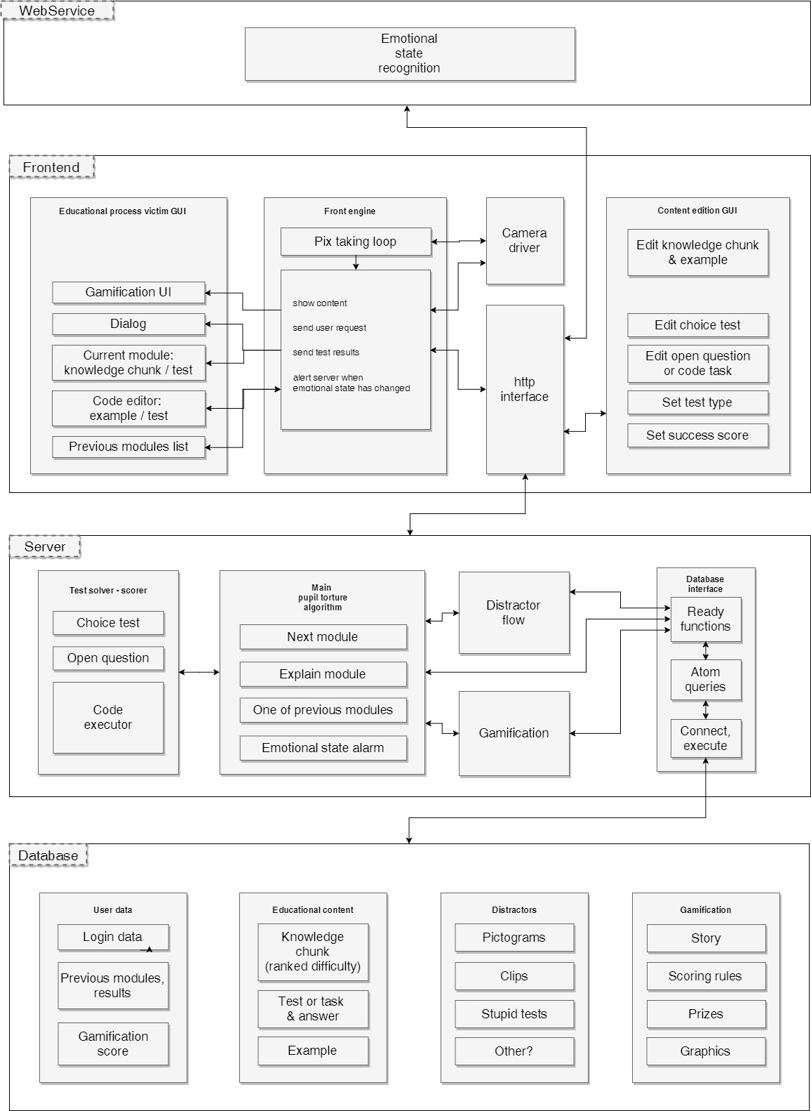
- Ogólny "flow" systemu
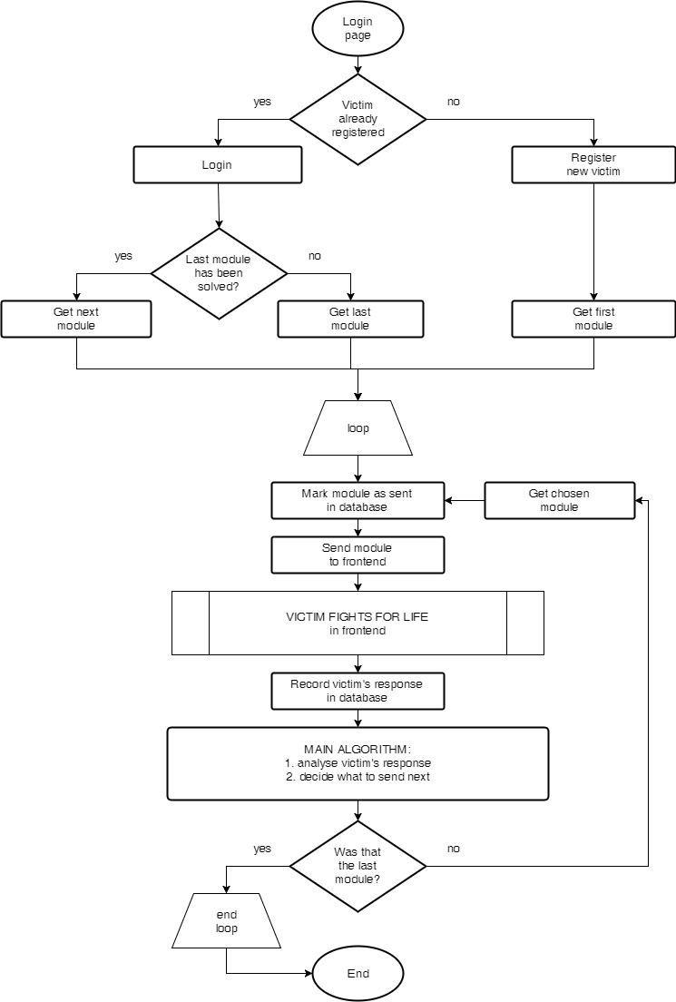
- Algorytm wyboru następnego modułu materiału
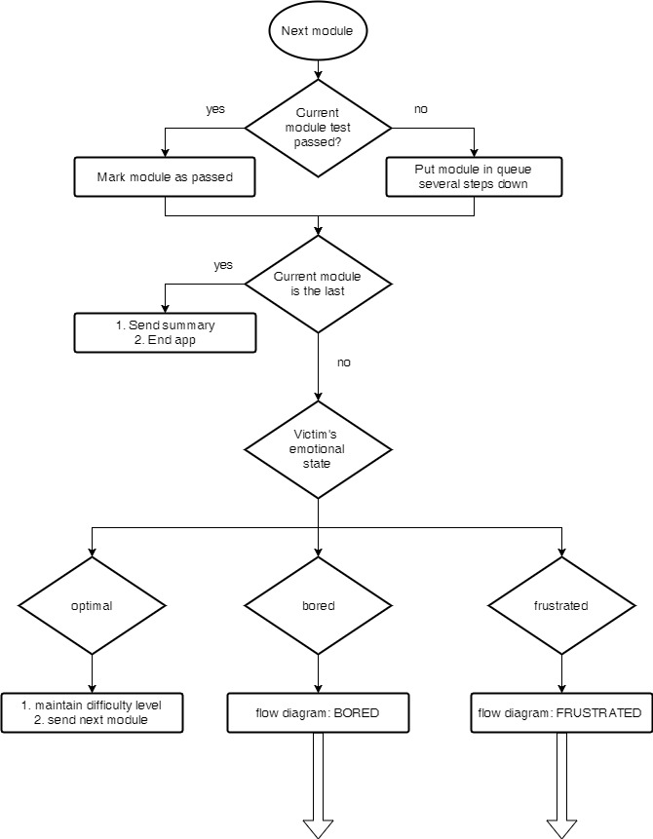
- Algorytm wyboru kolejnego modułu, gdy uczeń jest znudzony
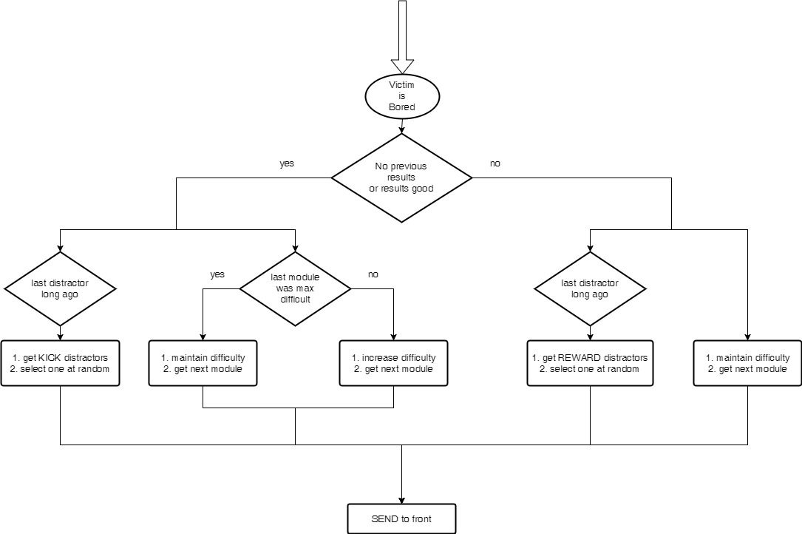
- Algorytm wyboru kolejnego modułu, gdy uczeń jest sfrustrowany
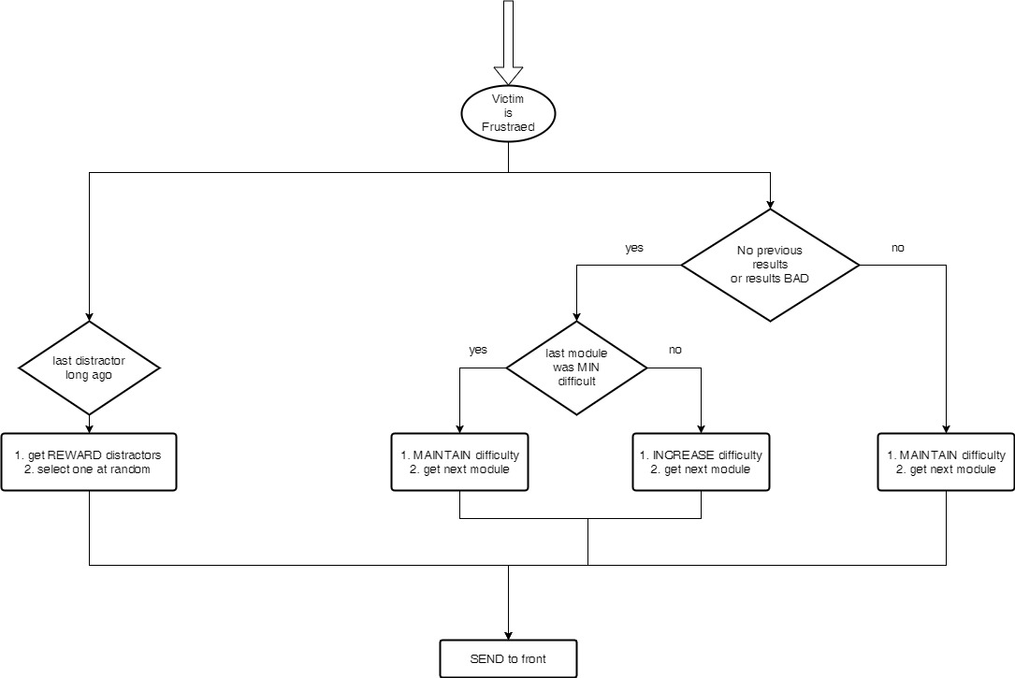
- Zastosowane narzędzia - system kontroli wersji : github
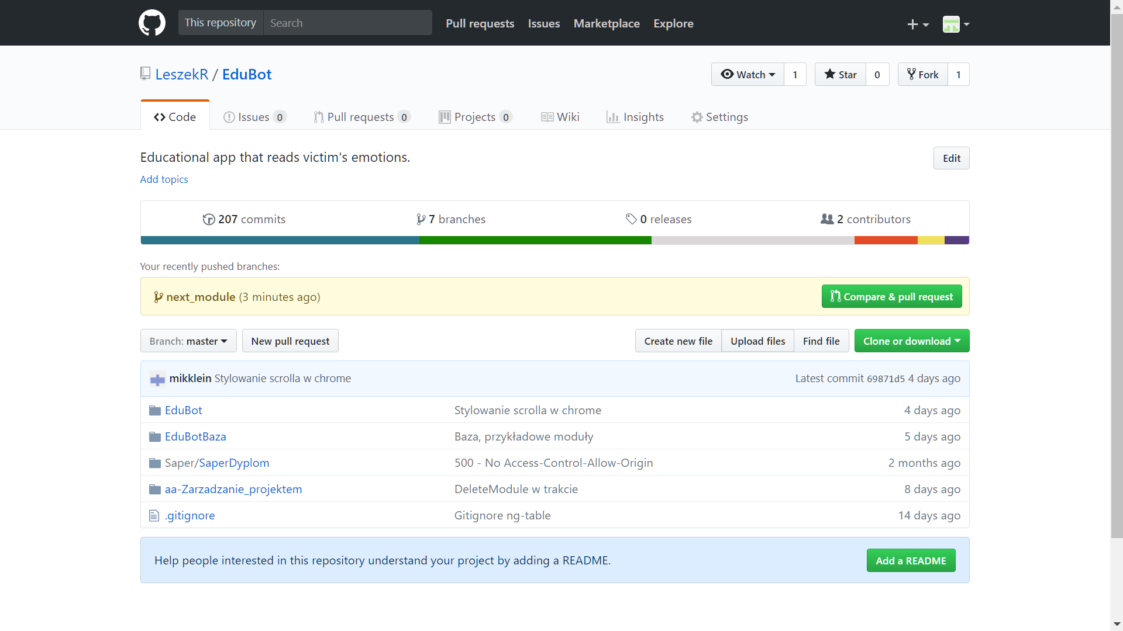
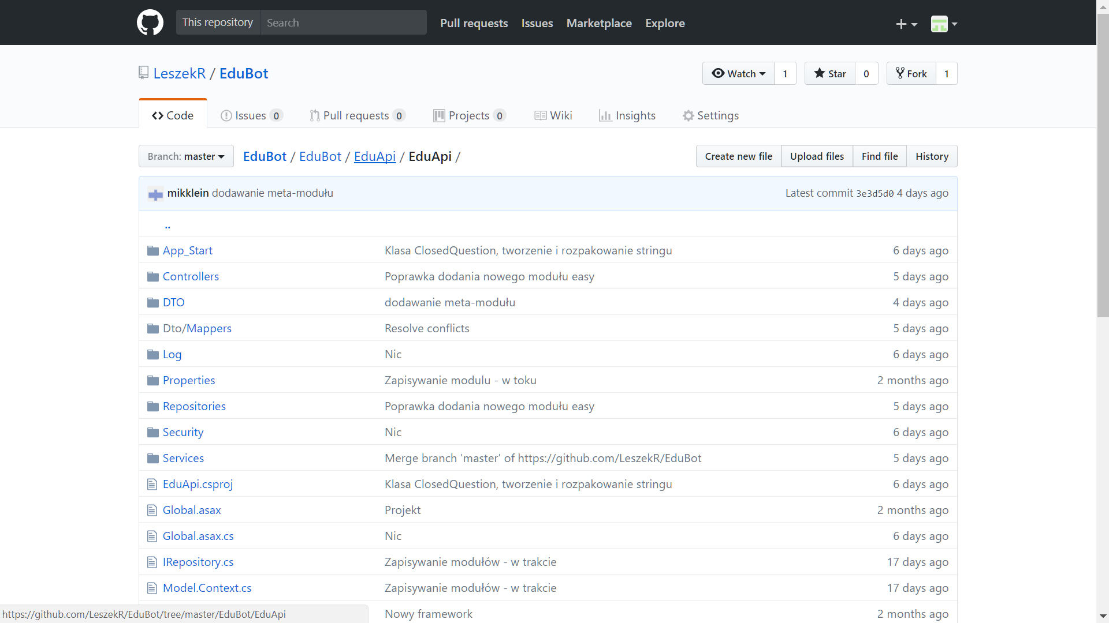

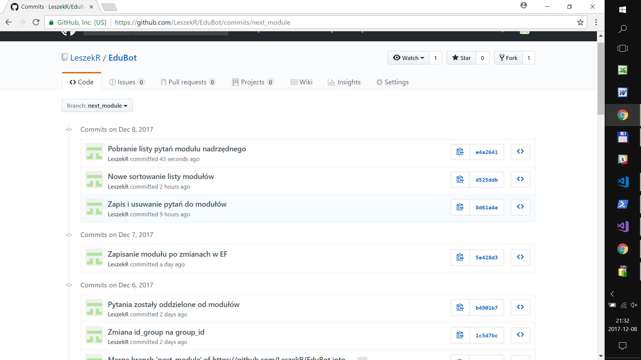

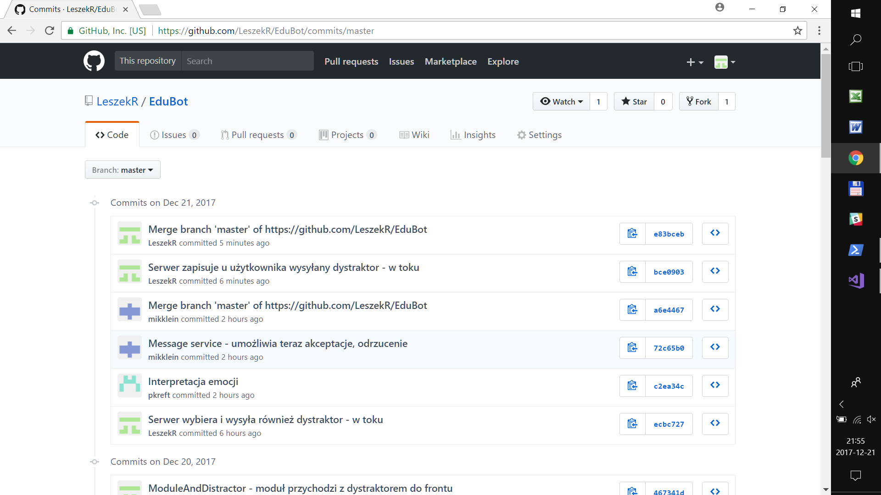

  - Zastosowane narzędzia - metodyka SCRUM : YouTrack
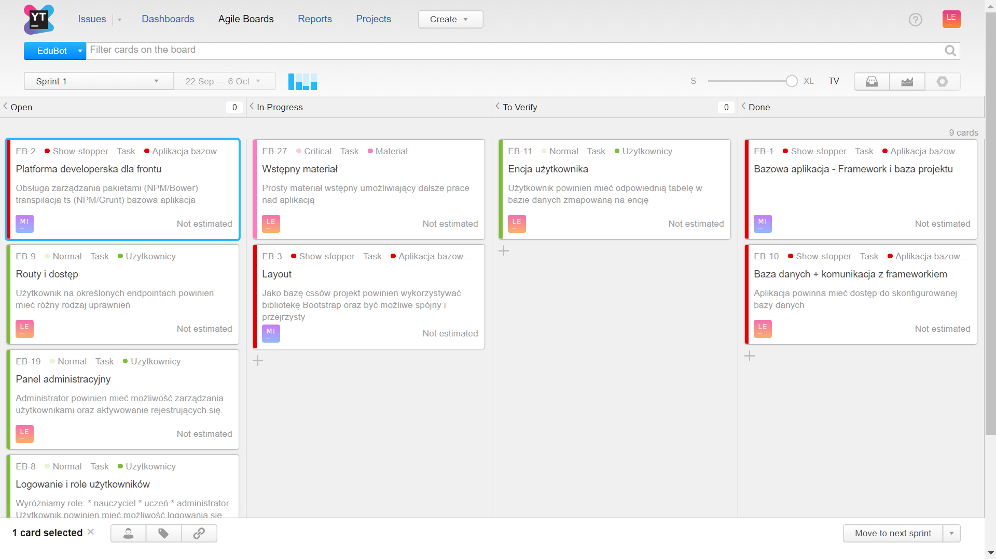
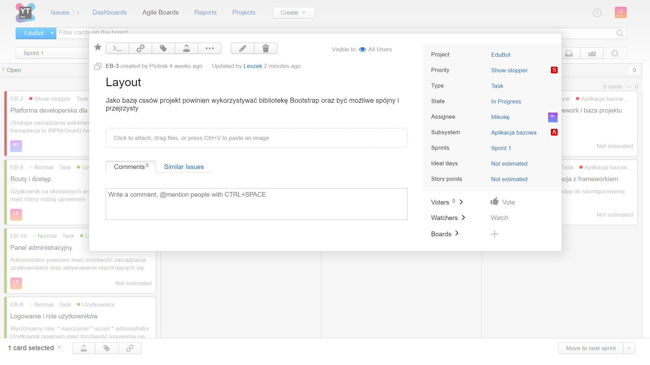
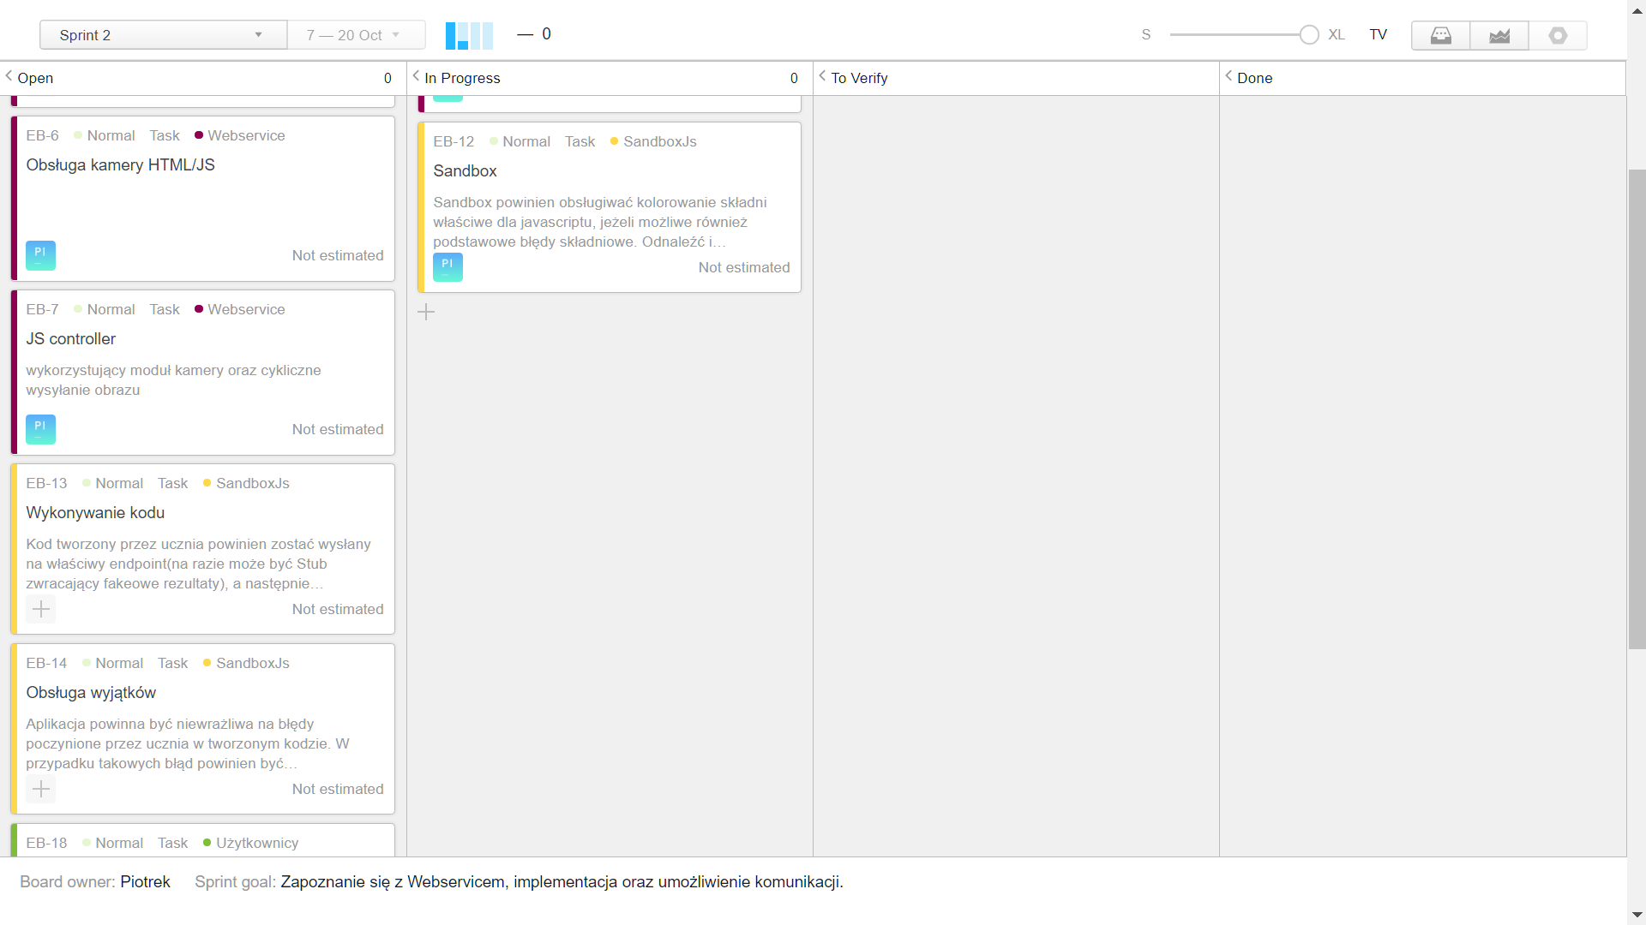
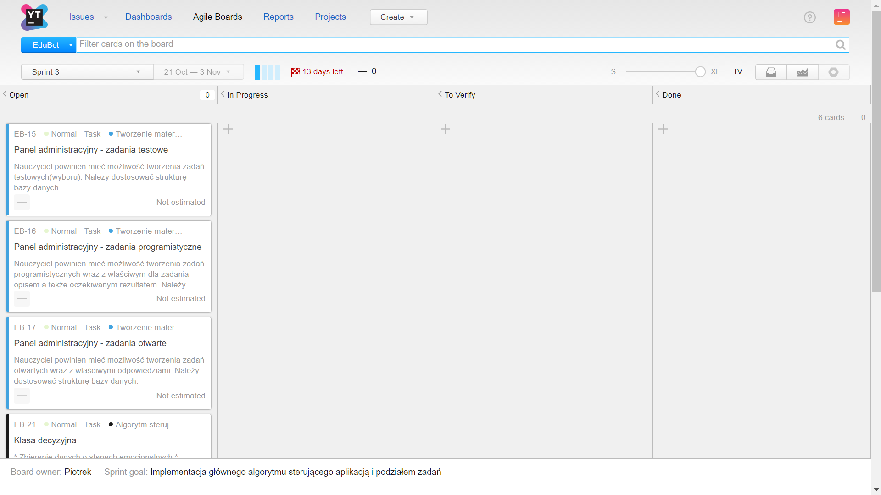

- Zastosowane narzędzia - komunikacja w zespole : Slack
